项目名称：南阳市环境应急指挥管理平台
系统使用说明书

目录
1、系统管理 4
1.1系统登录 4
1.2用户管理 4
1.3部门管理 6
1.4角色管理 7
2、业务管理 8
2.1应急资源现状 8
2.1.1 应急资源现状调查 8
2.1.2 应急救援设施设备汇总表 9
2.1.3 应急救援物资汇总表 10
2.1.4 环境应急预案备案表 10
2.1.5 环境应急预案变更备案表 11
2.2 环境敏感点管理 12
2.2.1 周边环境敏感点 12
2.2.2 环境要素 13
2.3 通讯录管理 14
2.3.1 内部通讯录 14
2.3.2 外部通讯录 14
2.4 风险源管理 15
2.4.1 废水处理 15
2.4.2 废气处理 16
2.4.3 危险废物 16
2.4.4 放空情况 17
2.4.5 开停车情况 18
2.4.6 环境风险单元信息 19
2.4.7 化学物质信息维护 20
2.4.8 生产工艺过程 21
2.4.9 工艺类型维护 21
2.5 企业管理 22
2.5.1 企业信息审核 22
2.5.2 地图 23
2.5.3 设备信息 24
2.5.4 企业信息 25
2.5.5 年度申报表 26
2.5.6 月度申报表 27
2.5.7 年（月）度申报表审核 28
2.6 资源管理与统计 29
2.6.1 资源统计 29
2.6.2 待送审资源 29
2.6.3 待调整资源 30
2.6.4 已失效资源 30
2.6.5 待审核资源 30
2.6.6 已发布资源 31
2.7 门户管理 31
2.7.1 门户管理表 31
2.7.2 门户详情表 33

1、系统管理

1.1系统登录
网址：127.0.0.1/erp/system/governmentlogin (测试)
管理员账户：*****
密码：*******

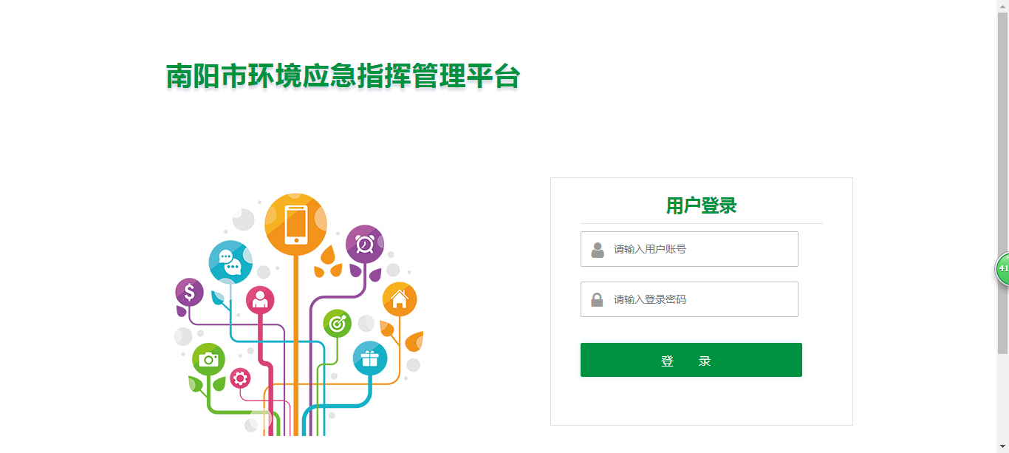

1.2用户管理
主要添加管理用户，
1.进入后台管理页面；
2.在右侧分类栏目选择框选择“用户管理”；
3.点击查询。
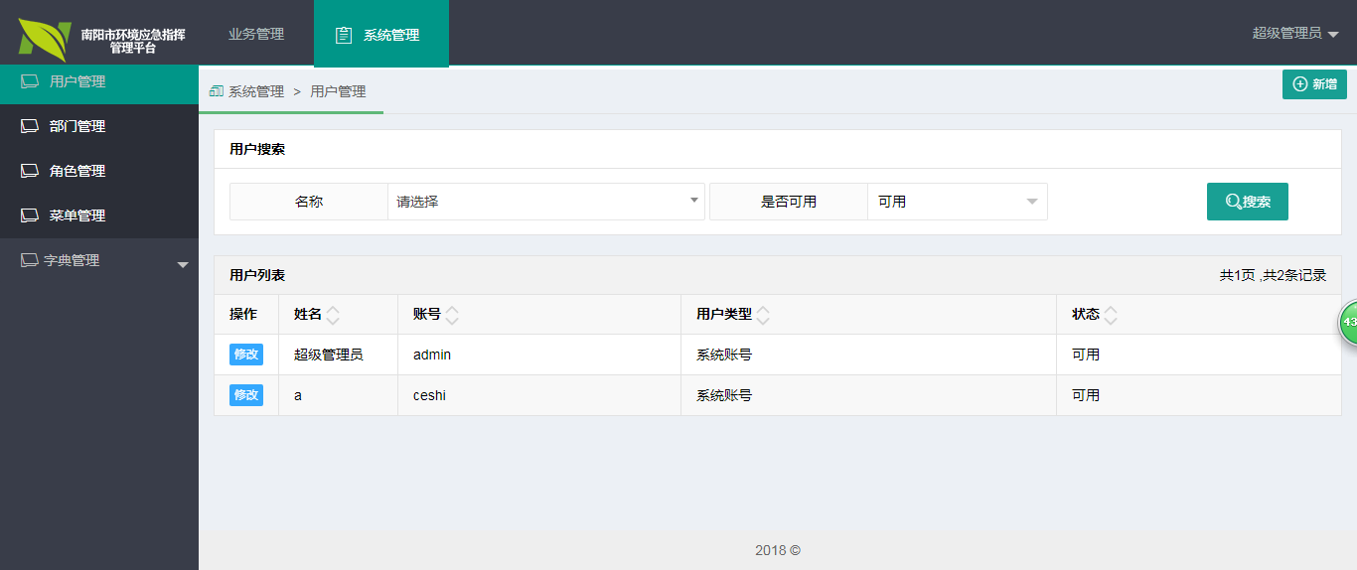
添加操作
点击新增按钮系统跳转到新增页面，管理员填写用户姓名，账号，密码，部门，角色，用户类型等基本信息保存即可。
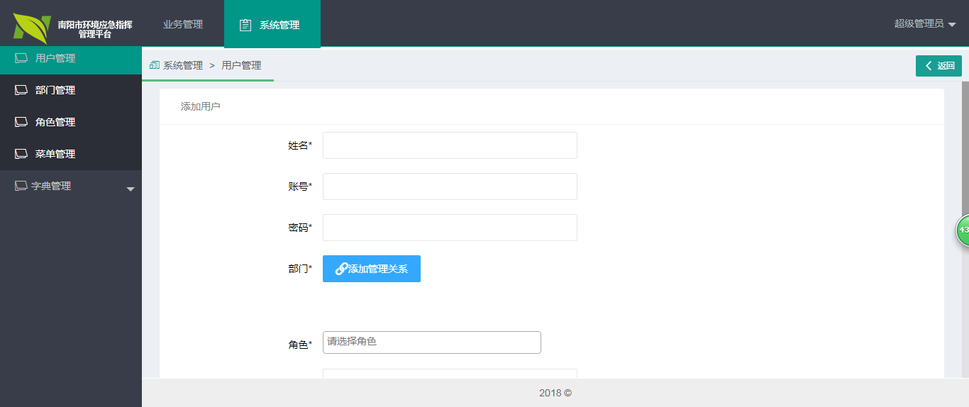
修改操作
点击编辑按钮系统跳转到修改页面，管理员可以对角色，部门，手机，邮箱等进行修改，修改完成后点击保存即可。

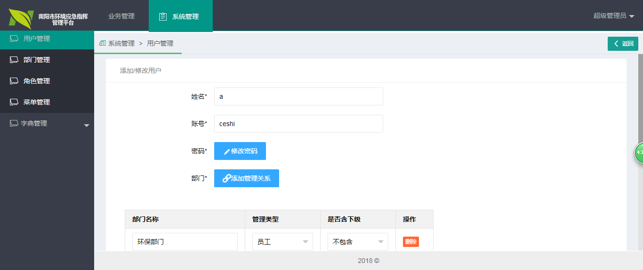

1.3部门管理
1.进入后台管理页面；
2.在右侧分类栏目选择框选择“部门管理”；
3.点击查询。
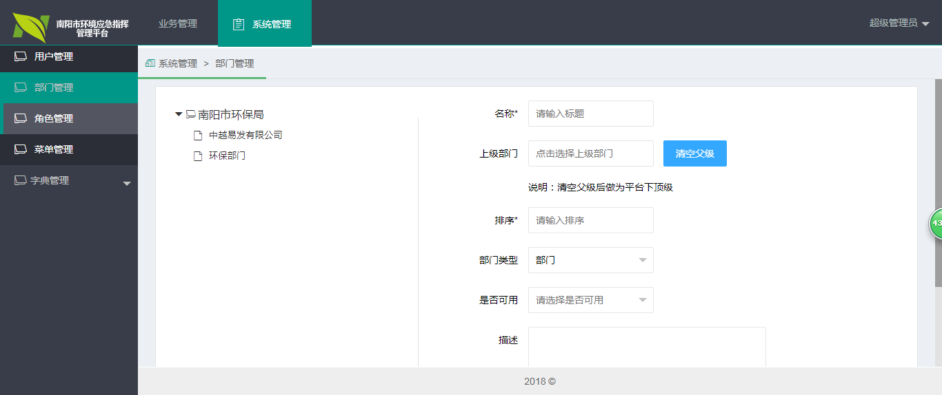
添加操作
选择一个部门点击添加子部门，可以在该部门下添加子部门，信息填写完成后点击保存即可。
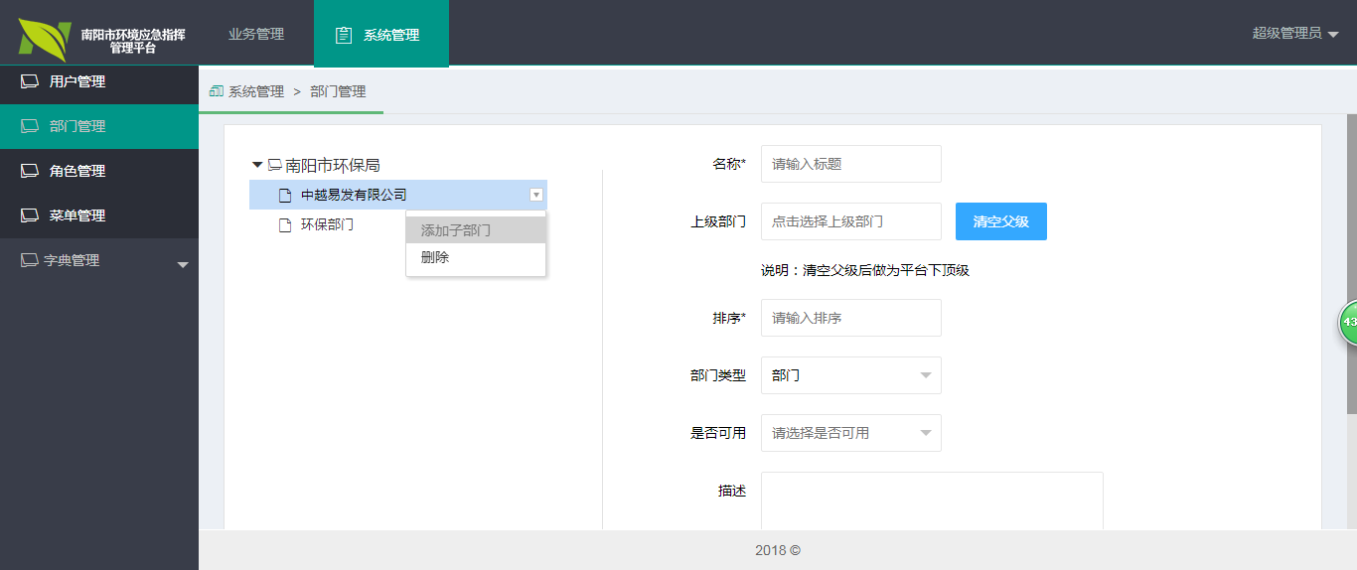
修改操作
选择一个部门，系统会显示出该部门基本信息，改成需要修改的内容，完成后点击保存即可。

1.4角色管理
1.进入后台管理页面；
2.在右侧分类栏目选择框选择“角色管理”；
3.点击查询。
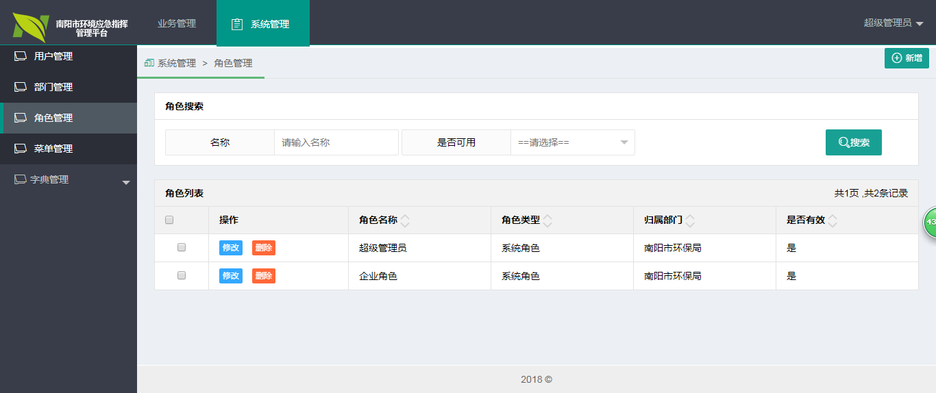
添加操作
填写角色名称，权限菜单，角色类型 归属部门等信息，点击保存即可。对于新增的角色信息，添加用户时选择该角色。当该用户登录时即可看到该角色的权限菜单。
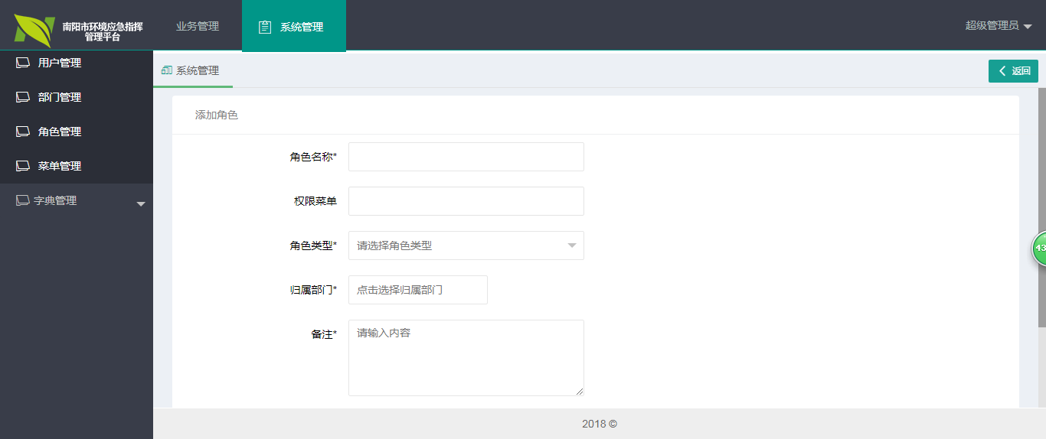

2、业务管理

2.1应急资源现状

2.1.1 应急资源现状调查
该功能主要对企业用户添加的应急资源现状信息进行查看操作。
1.进入后台管理页面；
2.在右侧分类栏目选择框选择“应急资源现状-应急资源现状调查表”；
3.查询各公司的应急资源现状如下图：
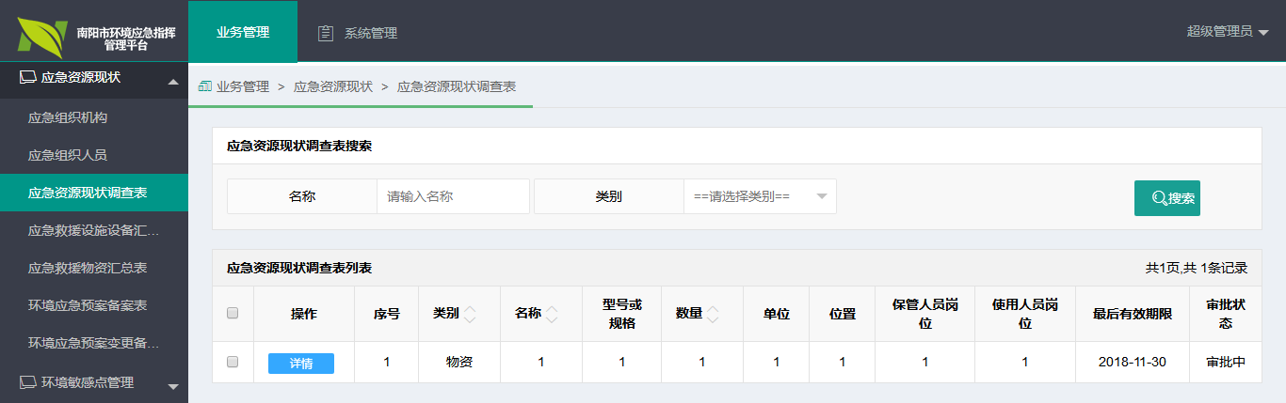
4.在搜索框录入或选择查询条件；点击搜索按钮，根据条件查询出相应数据；
5.点击操作列的详情按钮，查看详情信息，如下图：
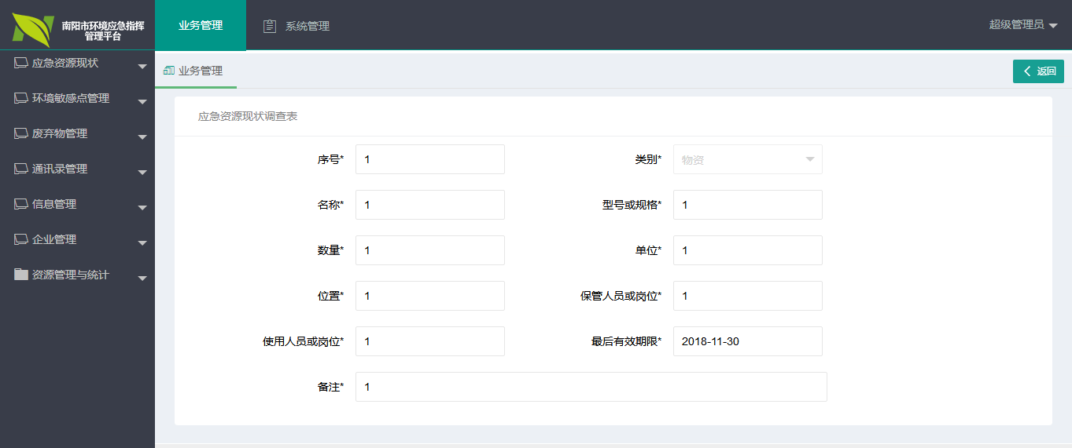
6.点击右上角的返回按钮，返回到主页面。

2.1.2 应急救援设施设备汇总表
该功能主要对企业用户添加的应急救援设施设备进行查看操作。
1.进入后台管理页面；
2.在右侧分类栏目选择框选择“应急资源现状-应急救援设施设备汇总表”；
3.查询各公司的应急救援设施设备如下图：
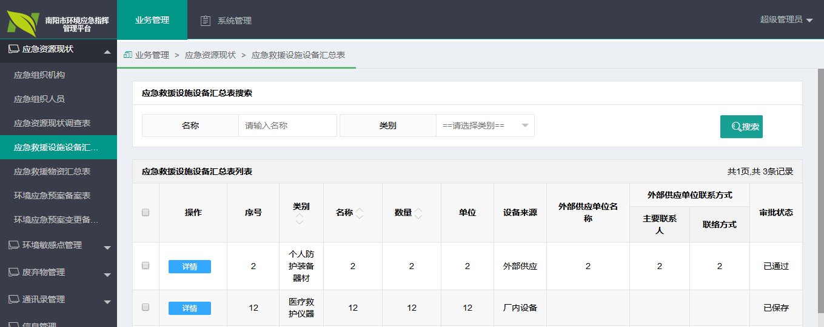
4.在搜索框录入或选择查询条件；点击搜索按钮，根据条件查询出相应数据；
5.点击操作列的详情按钮，查看详情信息，如下图：
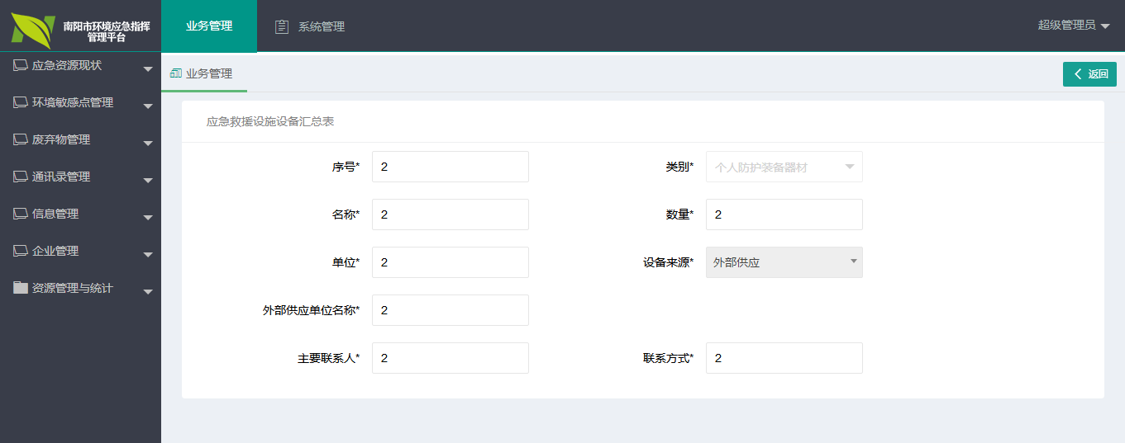
6.点击右上角的返回按钮，返回到主页面。

2.1.3 应急救援物资汇总表
该功能主要对企业用户添加的应急救援物资信息进行查看操作。
1.进入后台管理页面；
2.在右侧分类栏目选择框选择“应急资源现状-应急救援物资汇总表”；
3.查询各公司的应急救援物资如下图：
4.在搜索框录入或选择查询条件；点击搜索按钮，根据条件查询出相应数据；
5.点击右上角的返回按钮，返回到主页面。

2.1.4 环境应急预案备案表
该功能主要对企业用户添加的环境应急预案备案信息进行查看操作。
1.进入后台管理页面；
2.在右侧分类栏目选择框选择“应急资源现状-环境应急预案备案表”；
3.查询各公司的环境应急预案如下图：
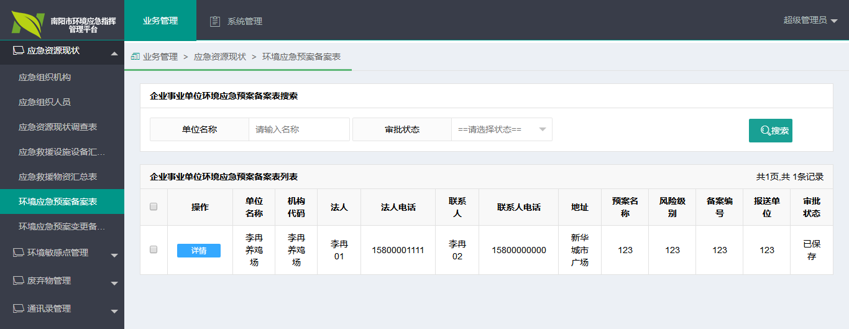
4.在搜索框录入或选择查询条件；点击搜索按钮，根据条件查询出相应数据；
5.点击操作列的详情按钮，查看详情信息，如下图：
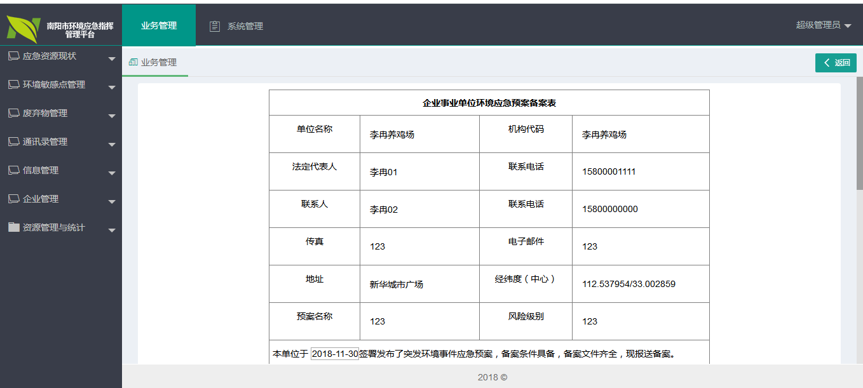
6.点击右上角的返回按钮，返回到主页面。

2.1.5 环境应急预案变更备案表
该功能主要对企业用户添加的环境应急预案变更备案信息进行查看操作。
1.进入后台管理页面；
2.在右侧分类栏目选择框选择“应急资源现状-环境应急预案变更备案表”；
3.查询各公司的环境应急预案变更备案信息如下图：
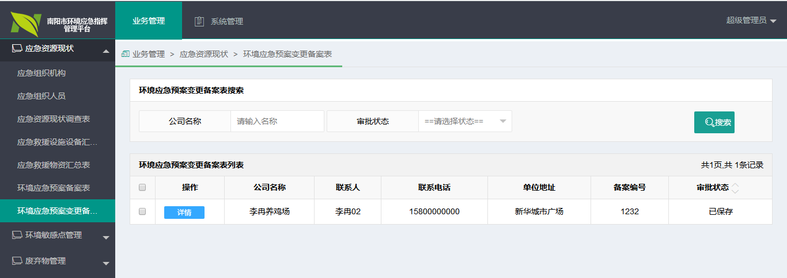
4.在搜索框录入或选择查询条件；点击搜索按钮，根据条件查询出相应数据；
5.点击操作列的详情按钮，查看详情信息，如下图：
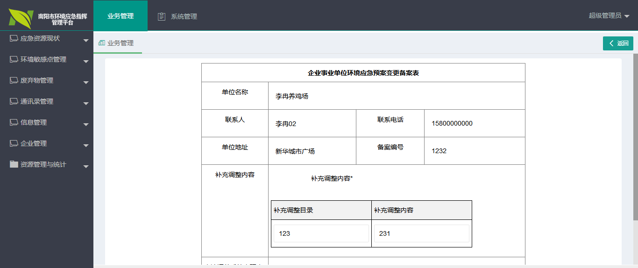
6.点击右上角的返回按钮，返回到主页面。

2.2 环境敏感点管理

2.2.1 周边环境敏感点
该功能主要对企业用户添加的废气周边环境敏感点单元信息进行查看操作。
1.进入后台管理页面；
2.在右侧分类栏目选择框选择“环境敏感点管理 -周边环境敏感点”；
3.查询各公司的周边环境敏感点信息如下图：
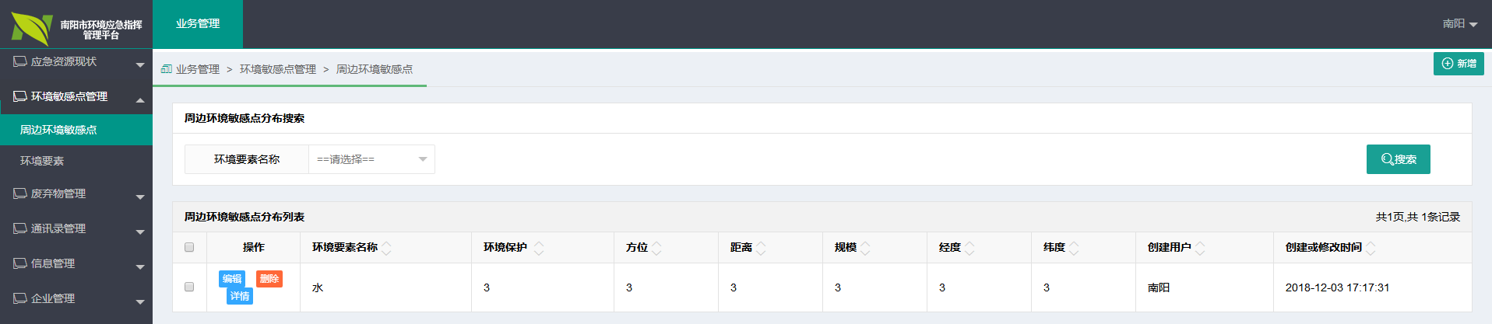
4.在搜索框录入或选择查询条件；点击搜索按钮，根据条件查询出相应数据；
5.点击操作列的详情按钮，查看详情信息，如下图：
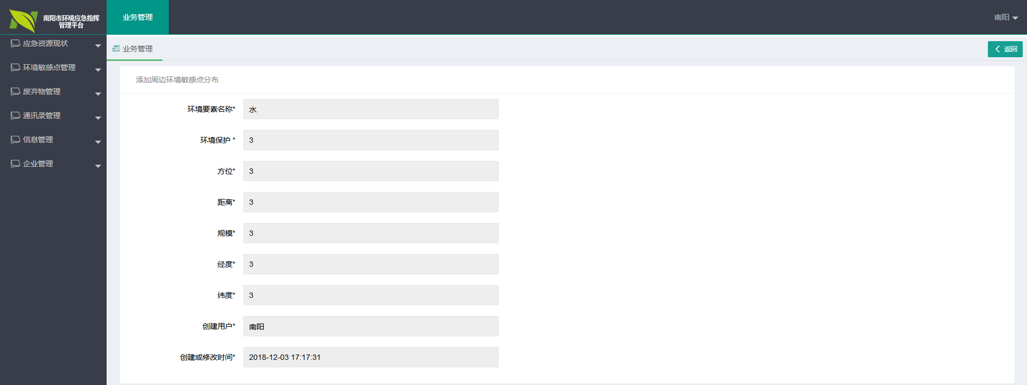

6.点击右上角的返回按钮，返回到主页面。

2.2.2 环境要素
该功能主要对企业用户添加的坏境要素进行查看操作。
1.进入后台管理页面；
2.在右侧分类栏目选择框选择“环境敏感点管理 -环境要素”；
3.查询各公司的环境要素信息如下图：
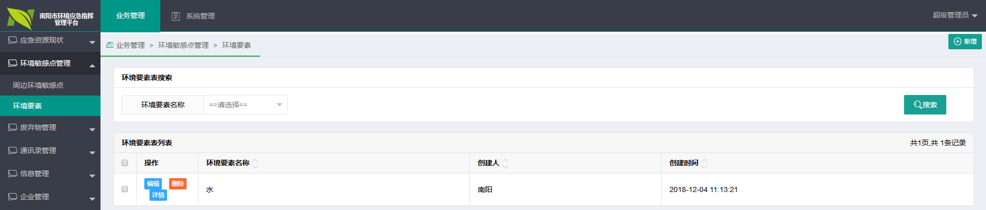
4.在搜索框录入或选择查询条件；点击搜索按钮，根据条件查询出相应数据；
5.点击操作列的详情按钮，查看详情信息，如下图：

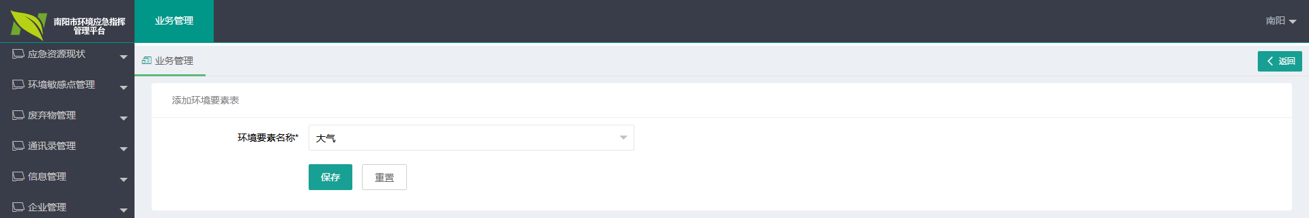
6.点击右上角的返回按钮，返回到主页面。

2.3 通讯录管理

2.3.1 内部通讯录
该功能主要对企业用户添加的内部通讯录信息进行查看操作。
1.进入后台管理页面；
2.在右侧分类栏目选择框选择“内部通讯录”；
3.点击查询。
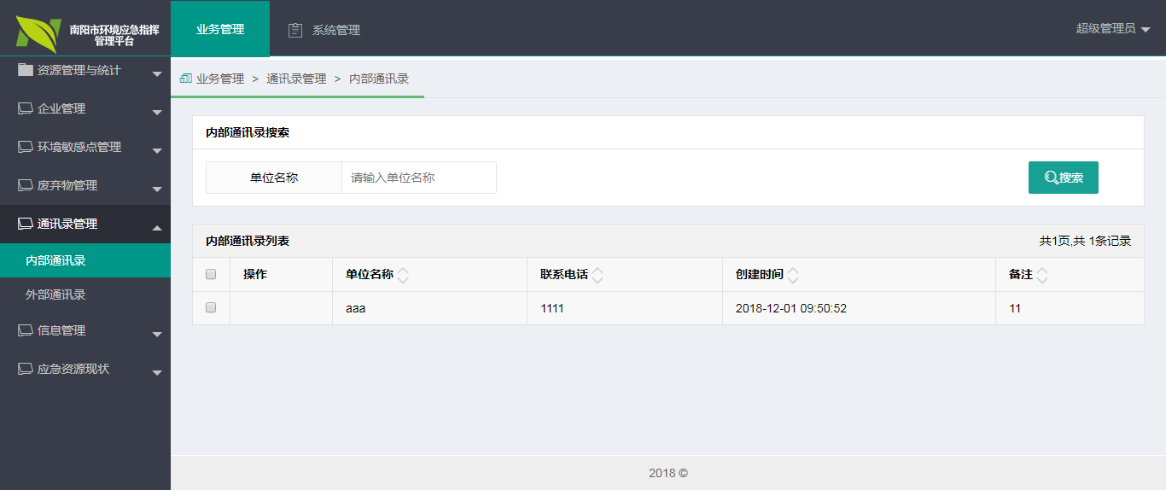

2.3.2 外部通讯录
该功能主要对企业用户添加的外部通讯录信息进行查看操作。
1.进入后台管理页面；
2.在右侧分类栏目选择框选择“外部通讯录”；
3.点击查询。
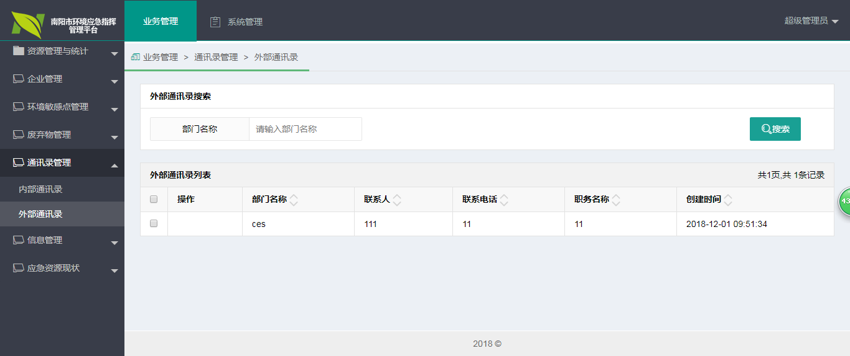

2.4 风险源管理

2.4.1 废水处理
该功能主要对企业用户添加的废水处理单元信息进行查看操作。
1.进入后台管理页面；
2.在右侧分类栏目选择框选择“废弃物品管理 -废水处理”；
3.查询各公司的废弃集中处理信息如下图：
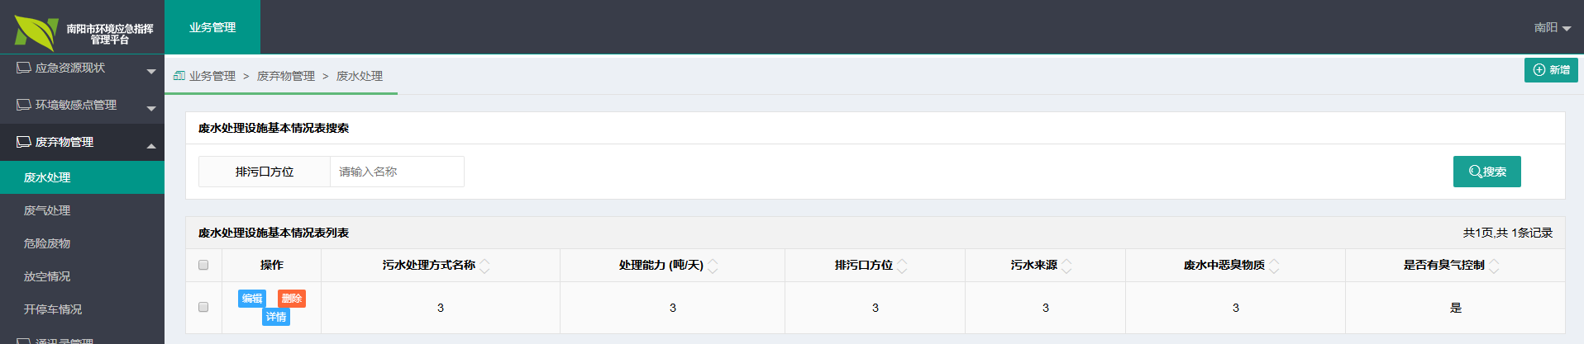
4.在搜索框录入或选择查询条件；点击搜索按钮，根据条件查询出相应数据
5.点击操作列的详情按钮，查看详情信息，如下图：
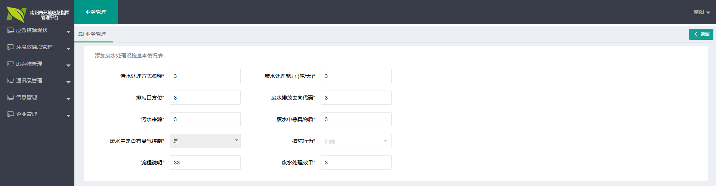
6.点击右上角的返回按钮，返回到主页面。

2.4.2 废气处理
该功能主要对企业用户添加的废气处理情况进行查看操作。
1.进入后台管理页面；
2.在右侧分类栏目选择框选择“废弃物品管理 -废气处理”；
3.查询各公司的废气处理信息如下图：
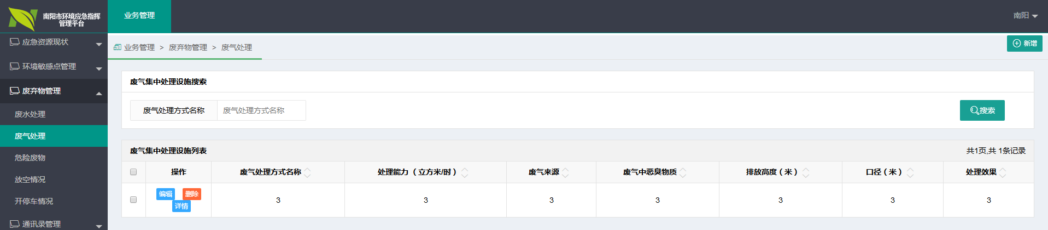
4.在搜索框录入或选择查询条件；点击搜索按钮，根据条件查询出相应数据；
5.点击操作列的详情按钮，查看详情信息，如下图：
6.点击右上角的返回按钮，返回到主页面。

2.4.3 危险废物
该功能主要对企业用户添加的危险废物信息进行查看操作。
1.进入后台管理页面；
2.在右侧分类栏目选择框选择“废弃物品管理 -危险废物”；
3.查询各公司的危险废物信息如下图：
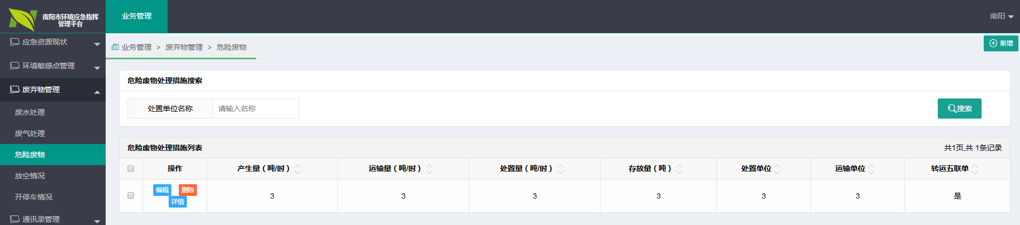
4.在搜索框录入或选择查询条件；点击搜索按钮，根据条件查询出相应数据；
5.点击操作列的详情按钮，查看详情信息，如下图：
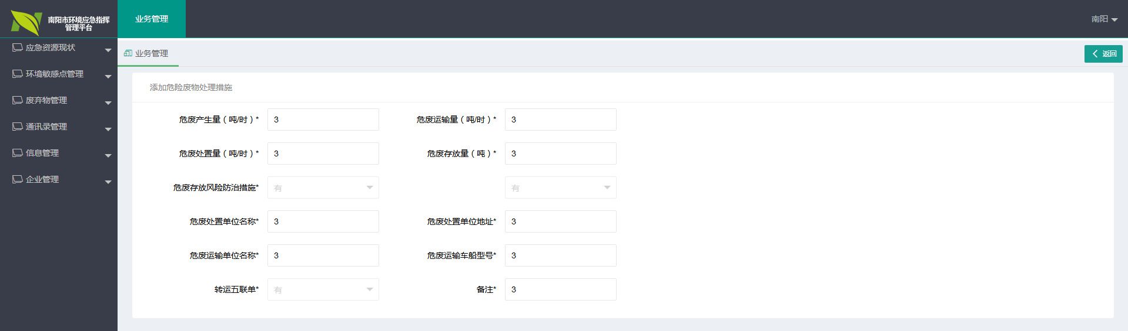
6.点击右上角的返回按钮，返回到主页面。

2.4.4 放空情况
该功能主要对企业用户添加的放空情况信息进行查看操作。
1.进入后台管理页面；
2.在右侧分类栏目选择框选择“废弃物品管理 -放空情况”；
3.查询各公司的放空情况信息如下图：
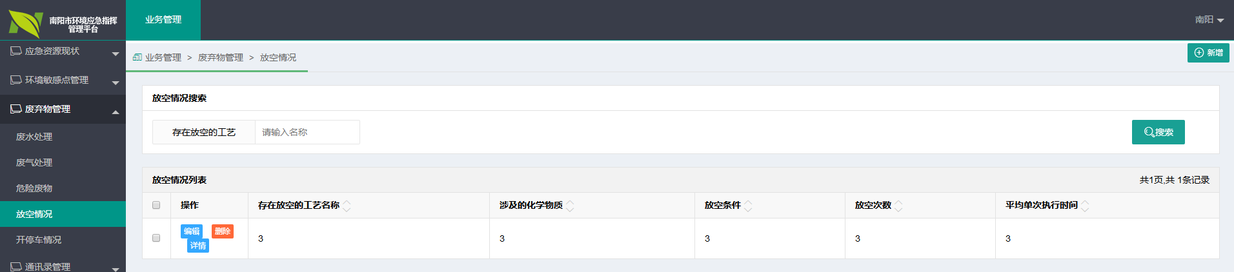
4.在搜索框录入或选择查询条件；点击搜索按钮，根据条件查询出相应数据；
5.点击操作列的详情按钮，查看详情信息，如下图：
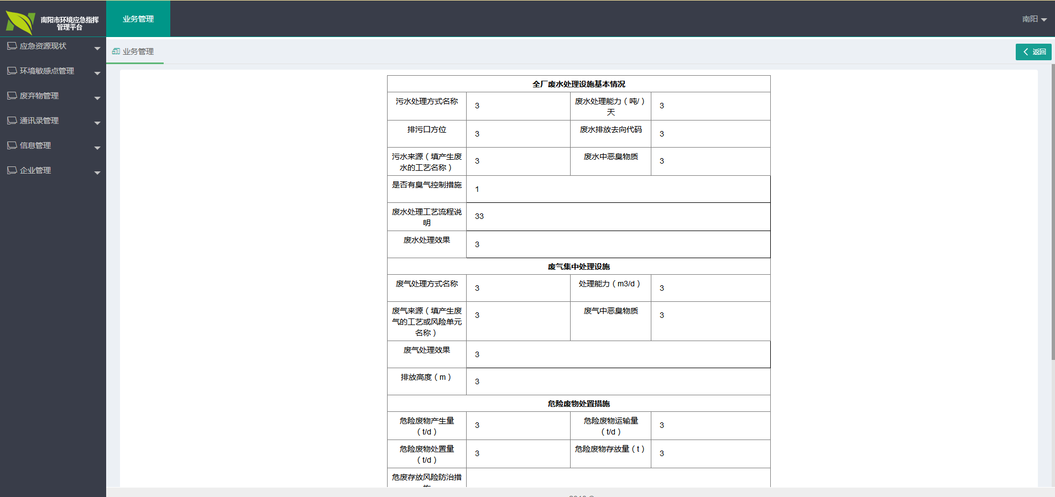
6.点击右上角的返回按钮，返回到主页面。

2.4.5 开停车情况
该功能主要对企业用户添加的开停车情况信息进行查看操作。
1.进入后台管理页面；
2.在右侧分类栏目选择框选择“废弃物品管理 -开停车情况”；
3.查询各公司的开停车情况信息如下图：
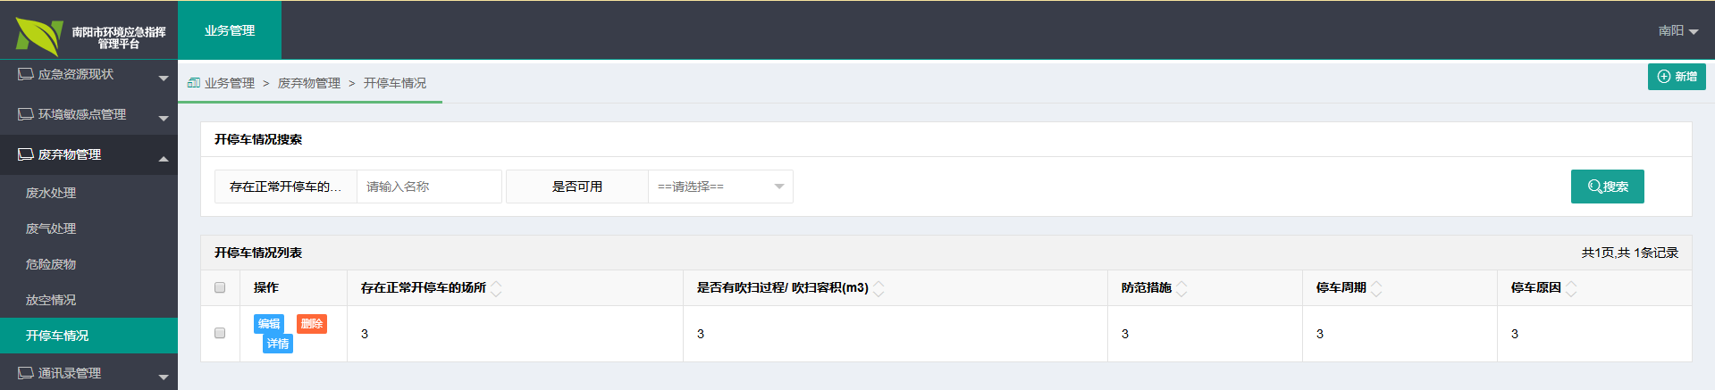
4.在搜索框录入或选择查询条件；点击搜索按钮，根据条件查询出相应数据；
5.点击操作列的详情按钮，查看详情信息，如下图：
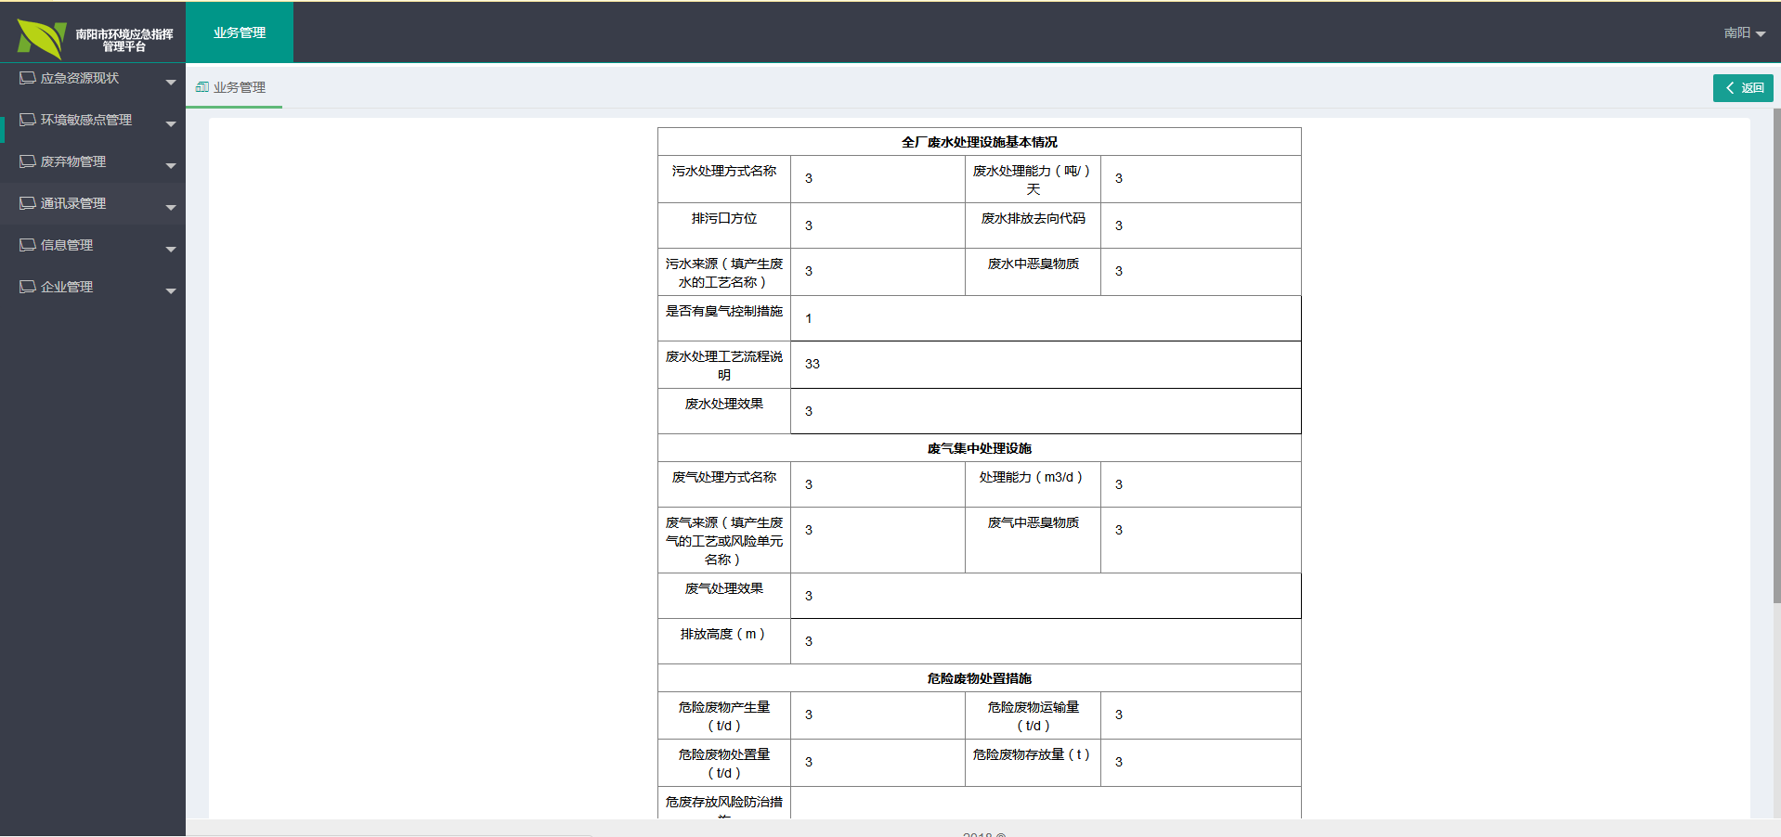
6.点击右上角的返回按钮，返回到主页面。

2.4.6 环境风险单元信息
该功能主要对企业用户添加的环境风险单元信息进行查看操作。
1.进入后台管理页面；
2.在右侧分类栏目选择框选择“信息管理 -环境风险单元信息表”；
3.查询各公司的环境风险单元信息如下图：
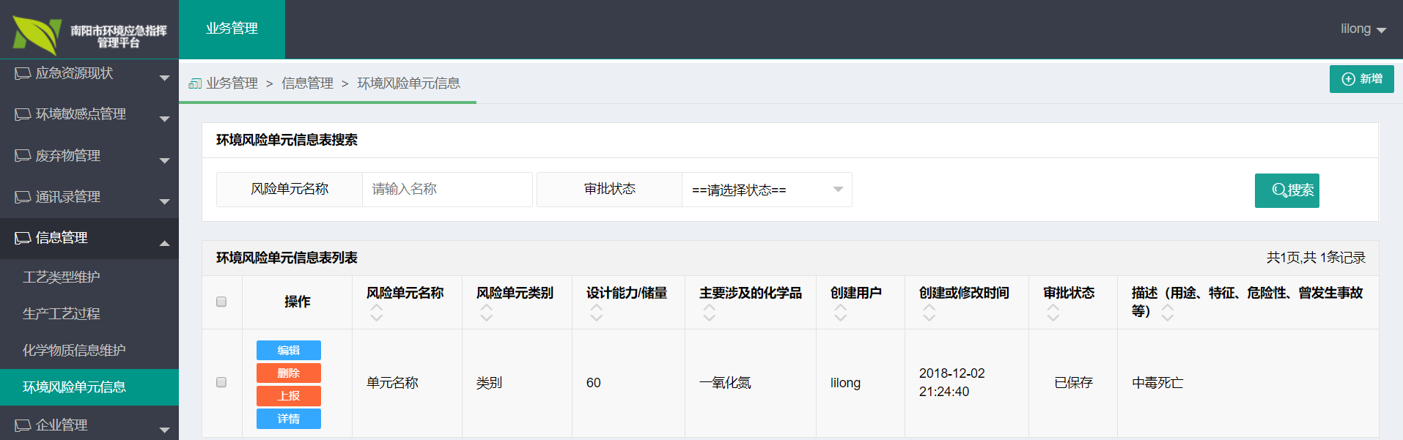
4.在搜索框录入或选择查询条件；点击搜索按钮，根据条件查询出相应数据；
5.点击操作列的详情按钮，查看详情信息，如下图：
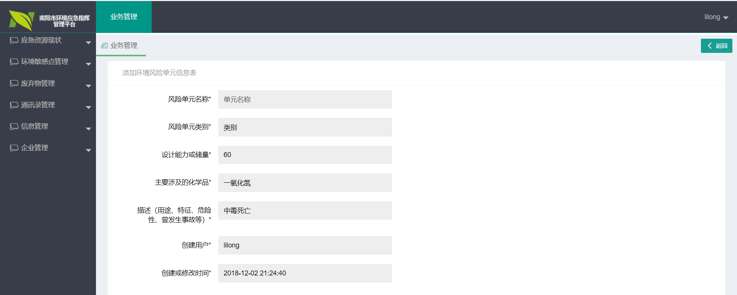
6.点击右上角的返回按钮，返回到主页面。

2.4.7 化学物质信息维护
该功能主要对企业用户添加的环境风险单元信息进行查看操作。
1.进入后台管理页面；
2.在右侧分类栏目选择框选择“信息管理 -化学物质调研表”；
3.查询各公司的化学物质信息如下图：
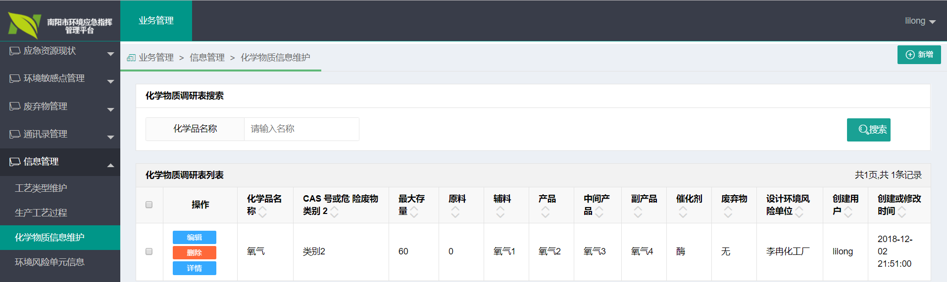
4.在搜索框录入或选择查询条件；点击搜索按钮，根据条件查询出相应数据；
5.点击操作列的详情按钮，查看详情信息，如下图：
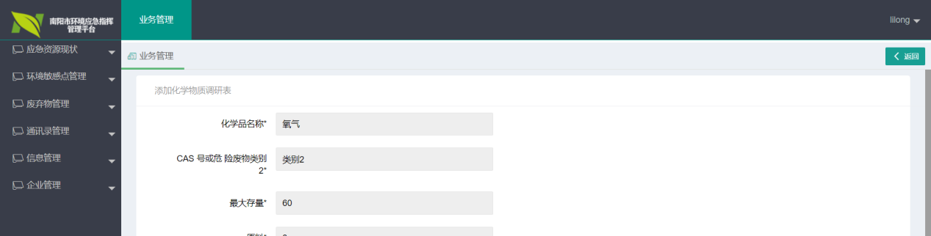
6.点击右上角的返回按钮，返回到主页面。

2.4.8 生产工艺过程
该功能主要对企业用户添加的生产工艺过程信息进行查看操作。
1.进入后台管理页面；
2.在右侧分类栏目选择框选择“信息管理 -生产工艺过程”；
3.查询各公司的生产工艺过程信息如下图：
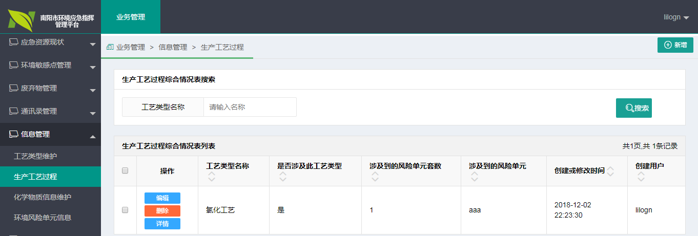
4.在搜索框录入或选择查询条件；点击搜索按钮，根据条件查询出相应数据；
5.点击操作列的详情按钮，查看详情信息，如下图：
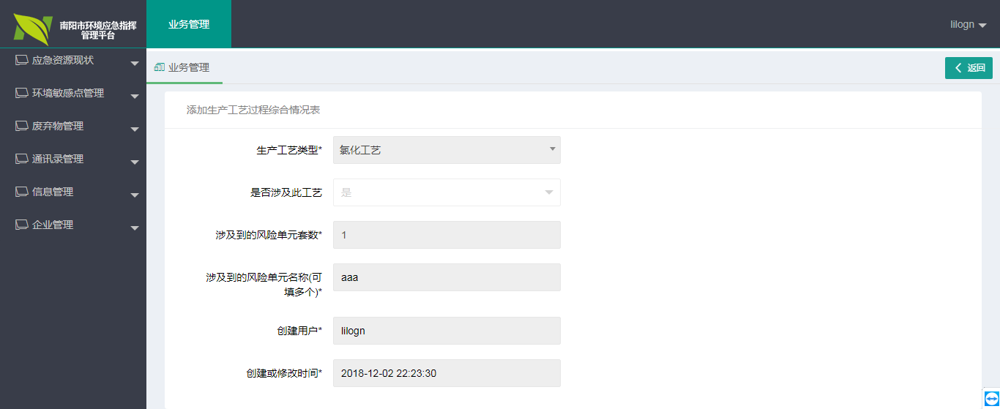
6.点击右上角的返回按钮，返回到主页面。

2.4.9 工艺类型维护
该功能主要对企业用户添加的生产工艺过程信息进行查看操作。
1.进入后台管理页面；
2.在右侧分类栏目选择框选择“信息管理 -工艺类型维护”；
3.查询各公司的工艺类型信息如下图：
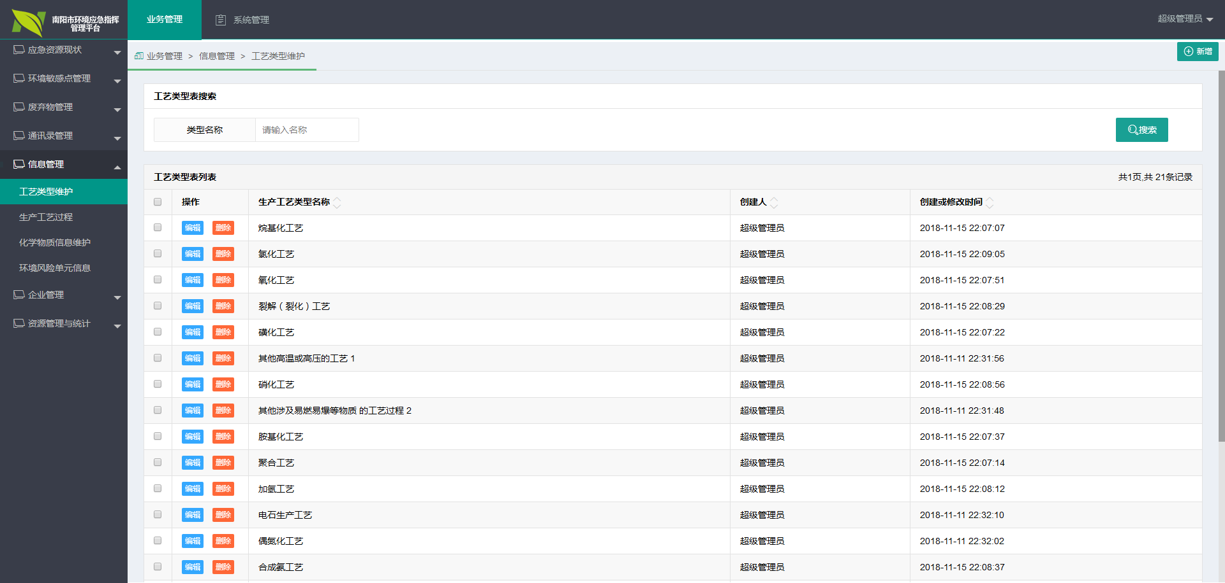
4.在搜索框录入或选择查询条件；点击搜索按钮，根据条件查询出相应数据；

2.5 企业管理

2.5.1 企业信息审核
该功能主要对企业用户注册信息进行审核操作。
1.进入后台管理页面；
2.在右侧分类栏目选择框选择“企业信息 -企业信息审核”；
3.查询各公司的注册信息如下图：
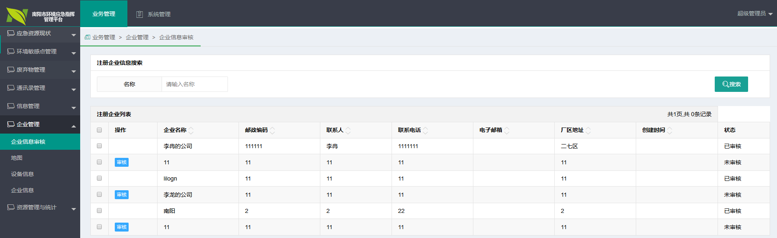
4.在搜索框录入或选择查询条件；点击搜索按钮，根据条件查询出相应数据；
5.点击操作列的审核按钮，审核信息，如下图：
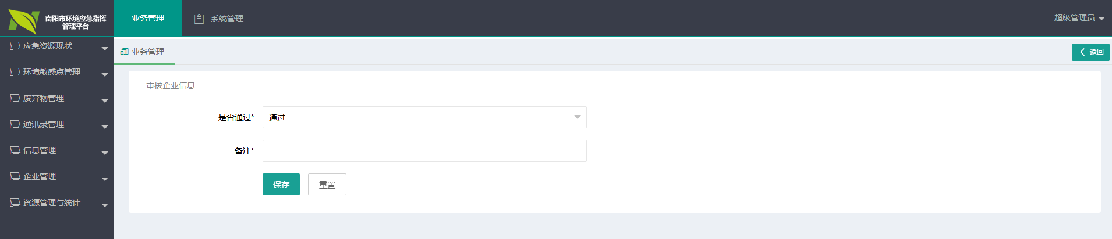

6.返回审核信息信息，可查看审核结果，如下图：

2.5.2 地图
该功能主要对企业用户添加的三废情况进行查看操作。
1.进入后台管理页面；
2.在右侧分类栏目选择框选择“企业管理 -地图”；
3.查询各公司的三废信息如下图：
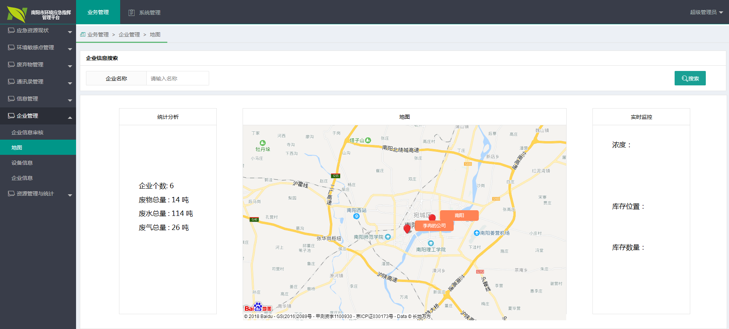
- 在搜索框录入或选择查询条件；点击搜索按钮，根据条件查询出相应据；
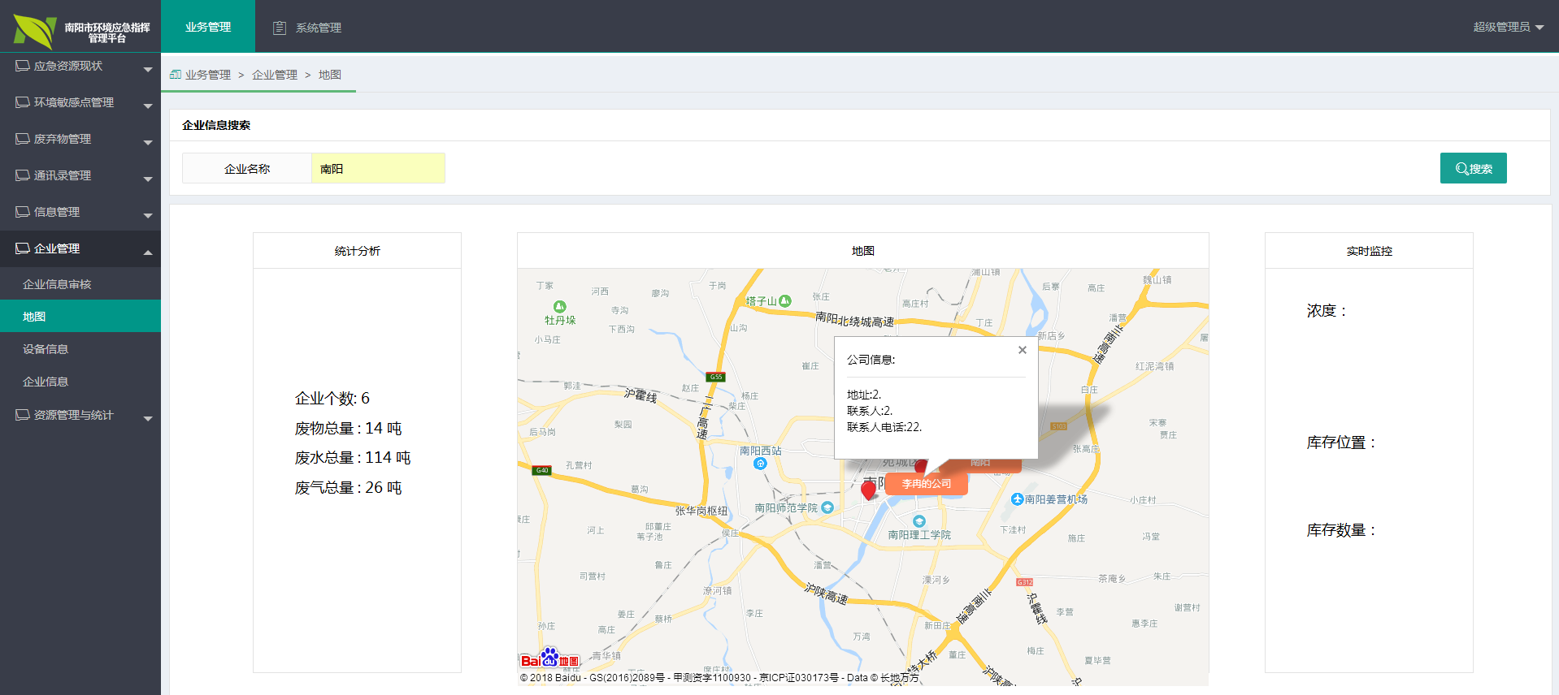
5.点击地图中企业对应坐标点，显示该企业设备、库存信息，如下图：
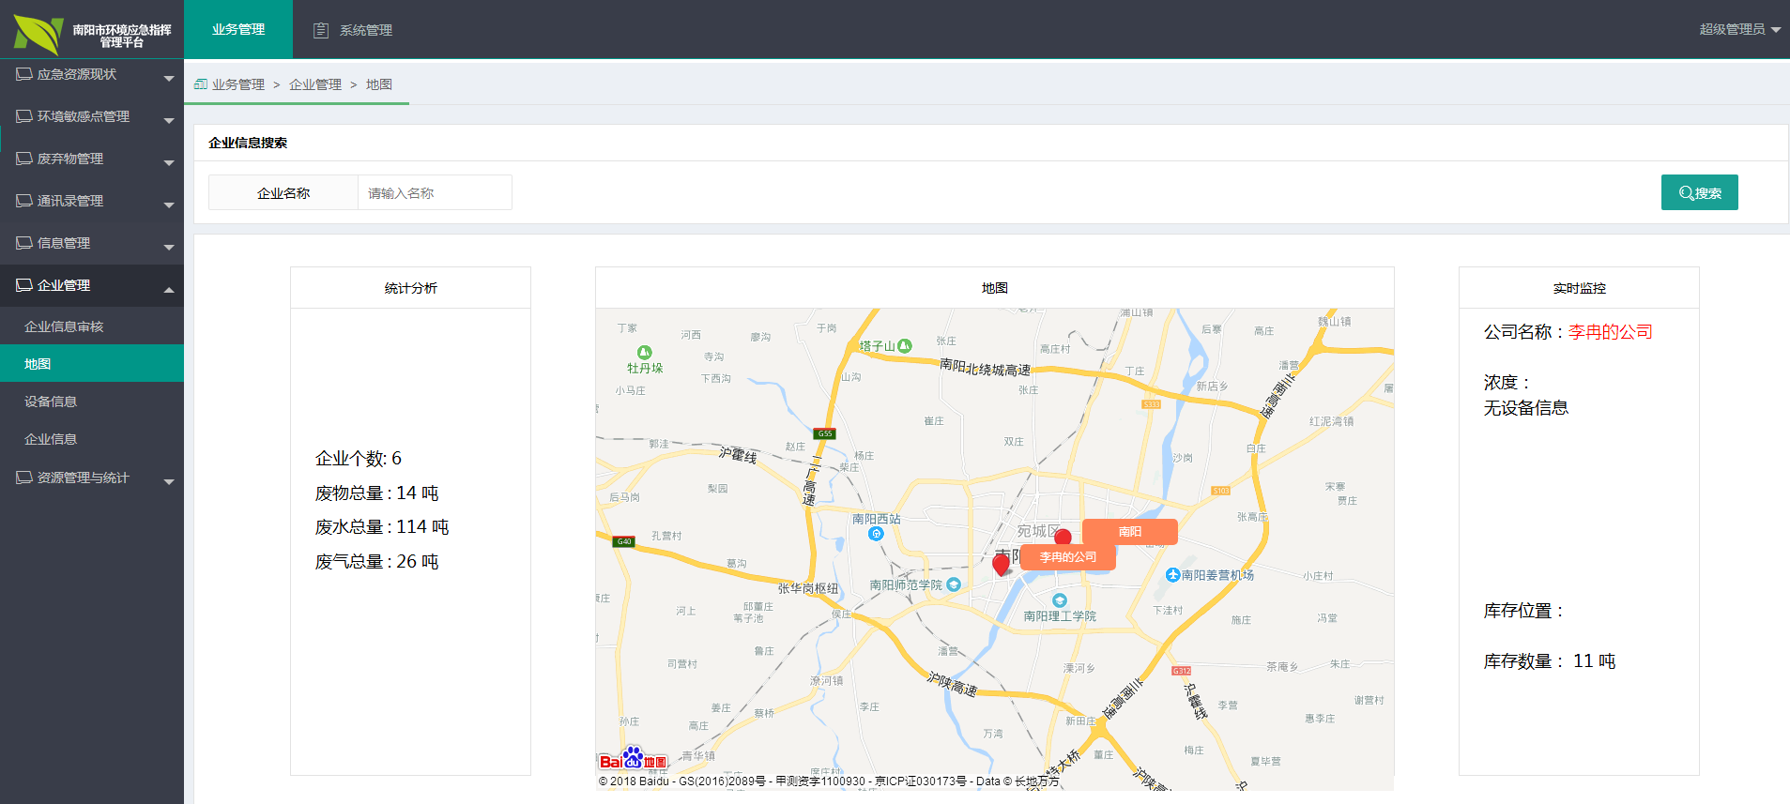

2.5.3 设备信息
该功能主要对企业用户添加的设备信息进行查看操作。
1.进入后台管理页面；
2.在右侧分类栏目选择框选择“企业管理 -设备信息”；
3.查询各公司的危险废物信息如下图：
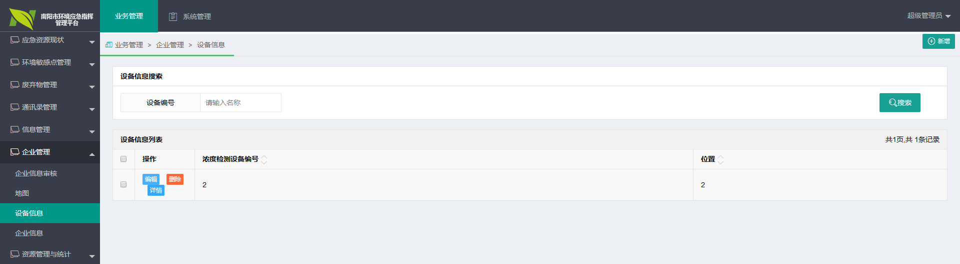
4.在搜索框录入或选择查询条件；点击搜索按钮，根据条件查询出相应数据；
5.点击操作列的详情按钮，查看详情信息，如下图：
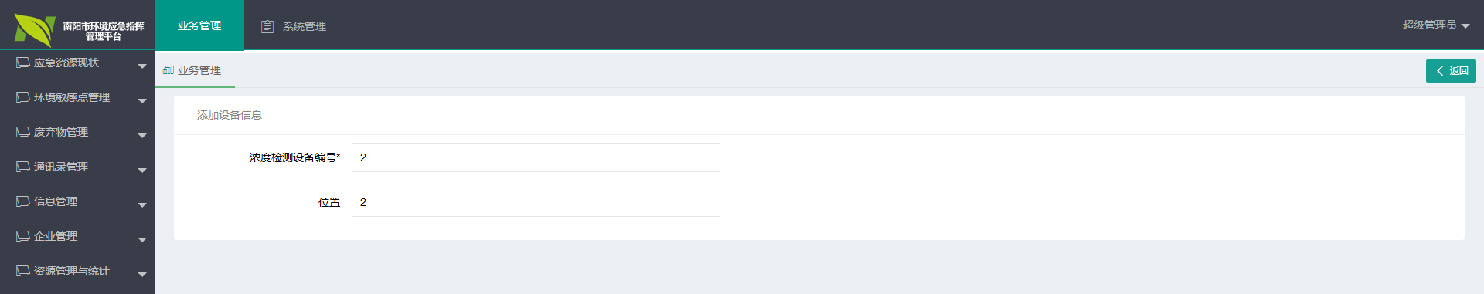
6.点击右上角的返回按钮，返回到主页面。

2.5.4 企业信息
该功能主要对企业用户添加的企业信息进行查看操作。
1.进入后台管理页面；
2.在右侧分类栏目选择框选择“企业管理 -企业信息”；
3.查询各公司的企业信息如下图：
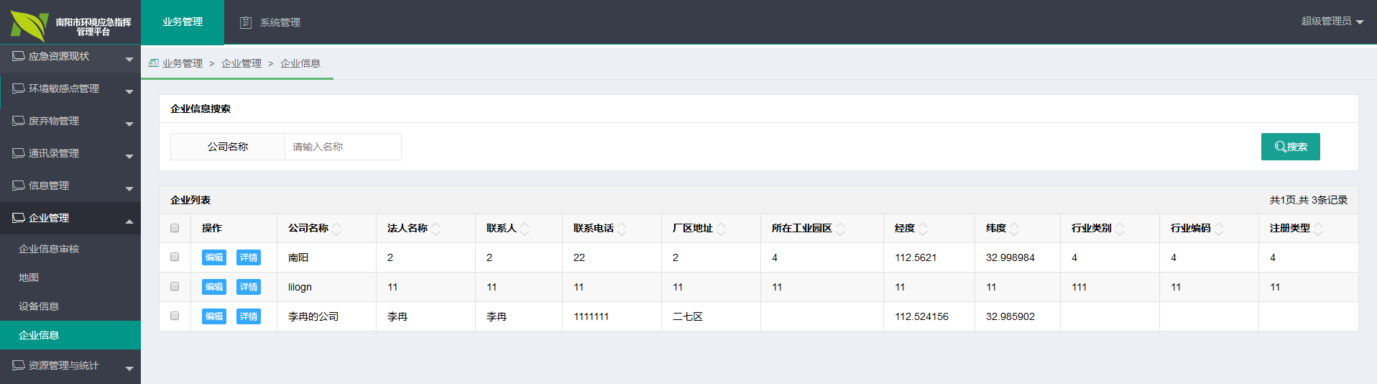
4.在搜索框录入或选择查询条件；点击搜索按钮，根据条件查询出相应数据；
5.点击操作列的编辑按钮，编辑修改信息，如下图：
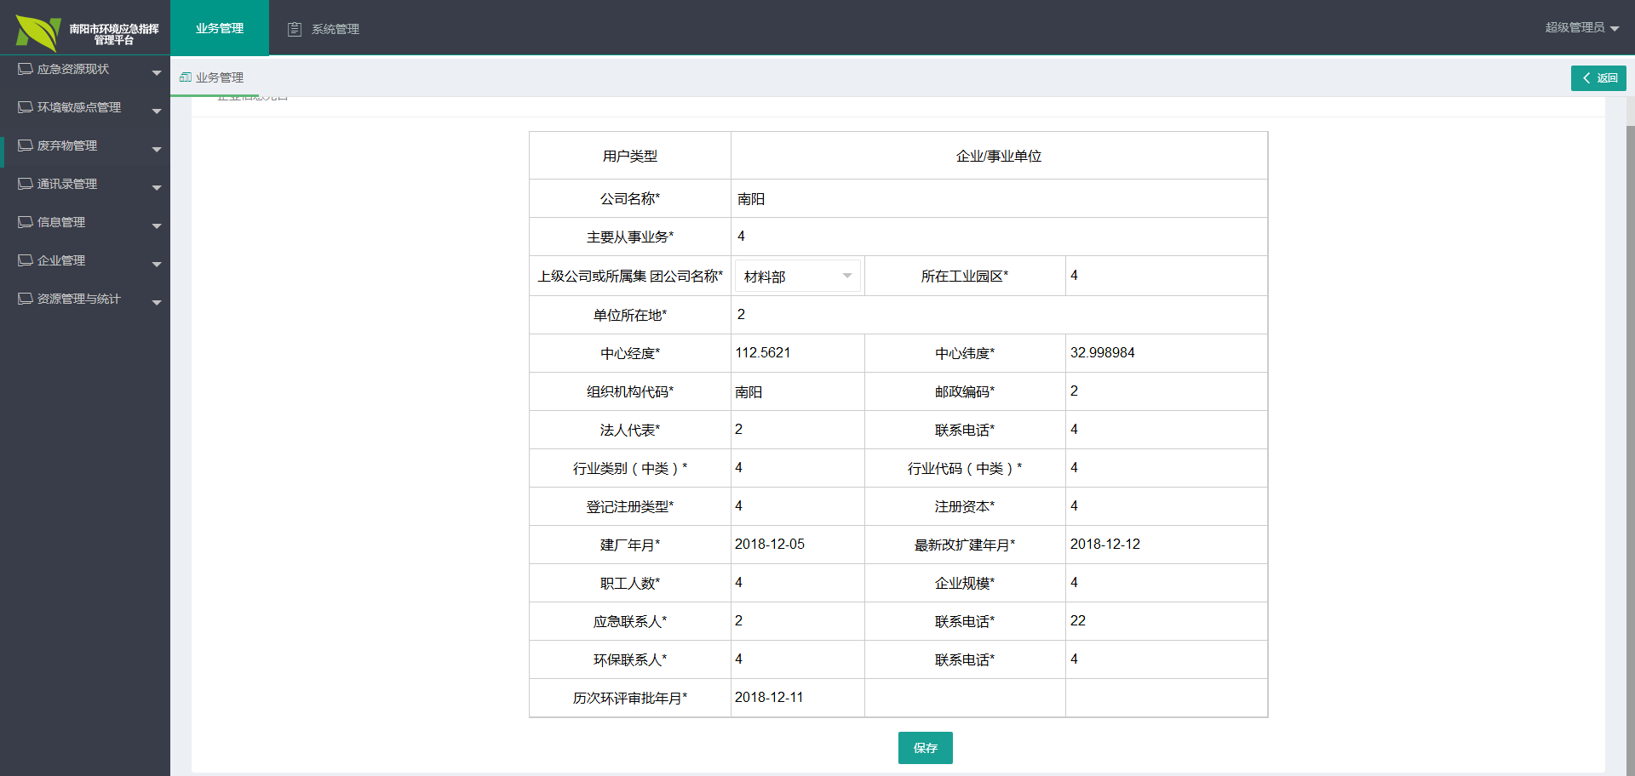
6.点击操作列的详情按钮，查看详情信息，如下图：
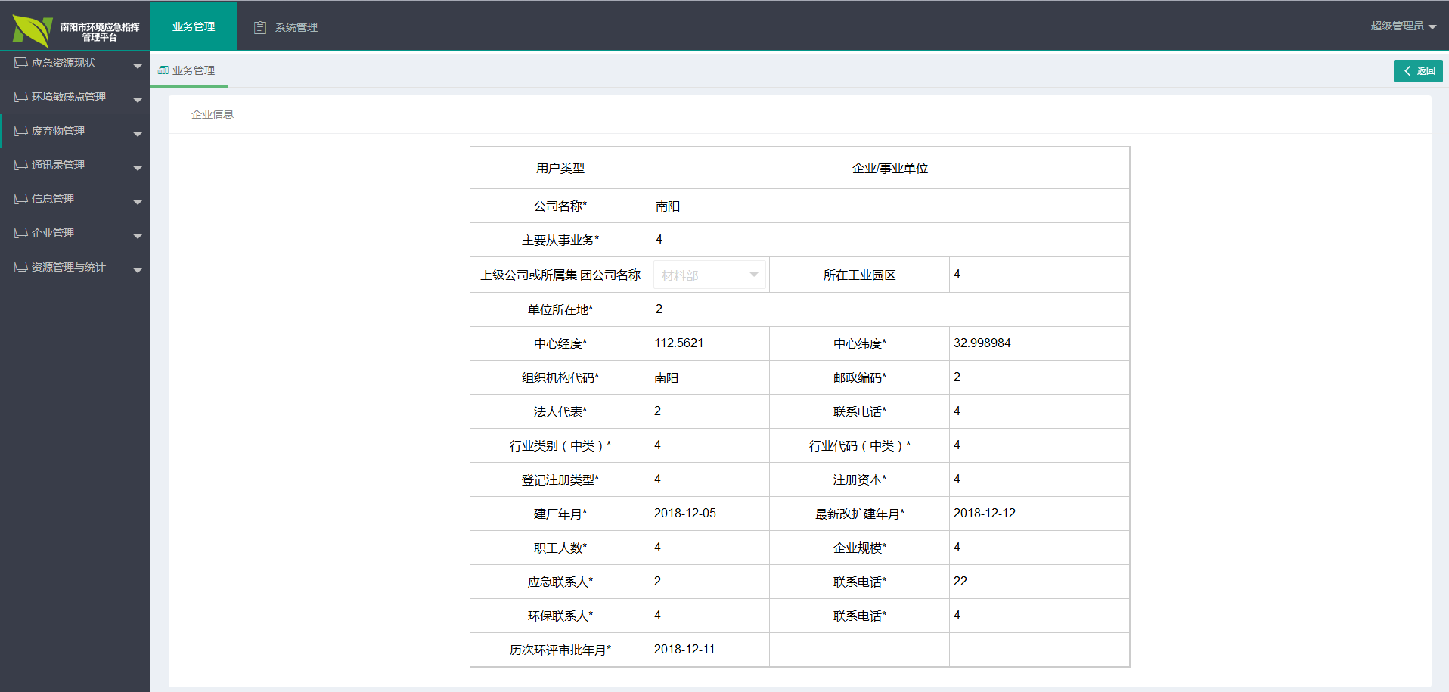
- 点击右上角的返回按钮，返回到主页面。

2.5.5 年度申报表
该功能主要对企业用户添加的年度申报表进行查看操作。
1.进入后台管理页面；
2.在右侧分类栏目选择框选择“企业管理 -年度申报表”；
3.查询各公司的年度申报表信息如下图：
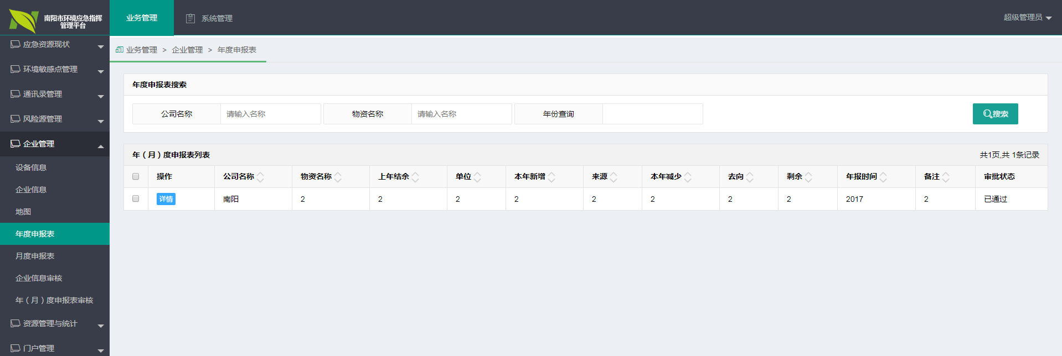
4.在搜索框录入或选择查询条件；点击搜索按钮，根据条件查询出相应数据；
5.点击操作列的详情按钮，查看详情信息，如下图：
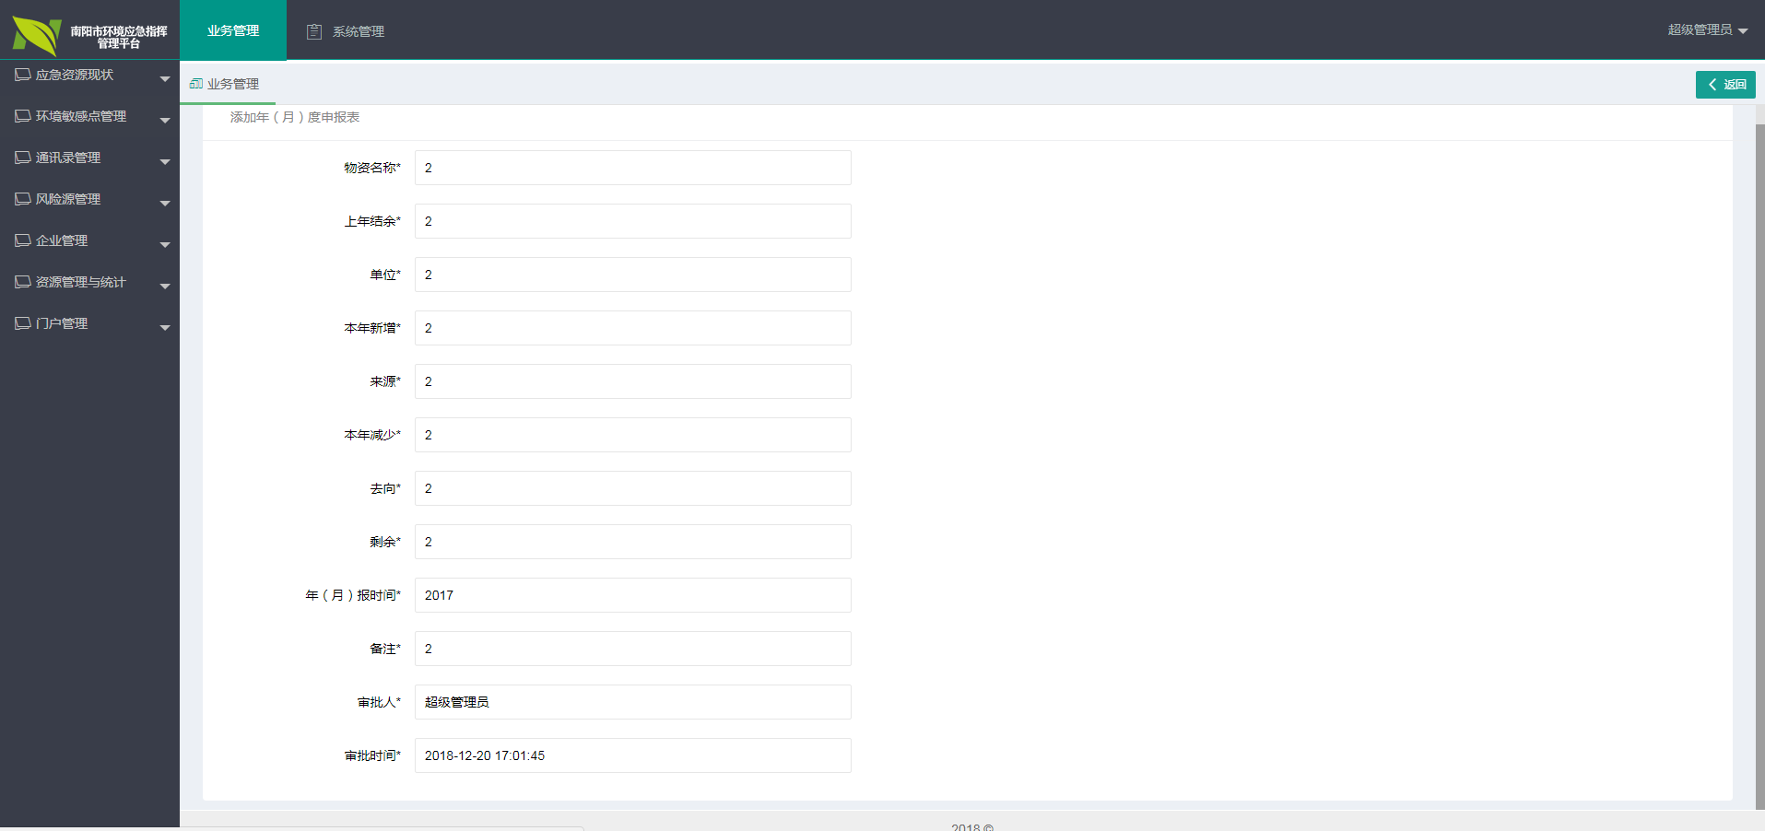
6.点击右上角的返回按钮，返回到主页面。

2.5.6 月度申报表
该功能主要对企业用户添加的月度申报表进行查看操作。
1.进入后台管理页面；
2.在右侧分类栏目选择框选择“企业管理 -月度申报表”；
3.查询各公司的年度申报表信息如下图：
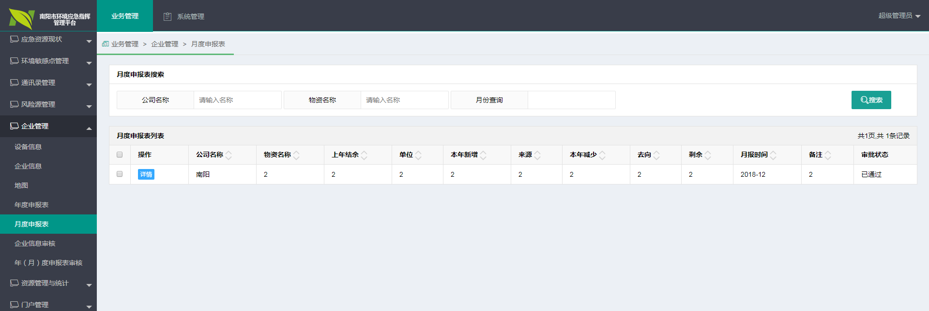
4.在搜索框录入或选择查询条件；点击搜索按钮，根据条件查询出相应数据；
5.点击操作列的详情按钮，查看详情信息，如下图：
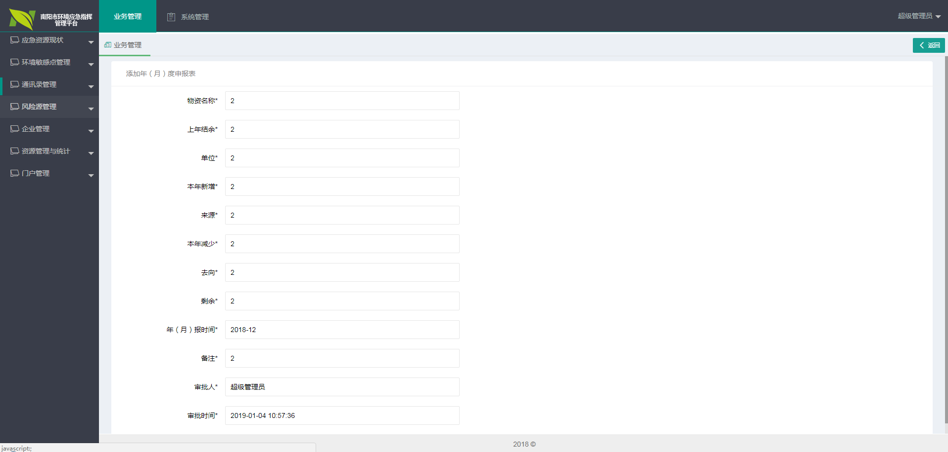
6.点击右上角的返回按钮，返回到主页面。

2.5.7 年（月）度申报表审核
该功能主要对企业用户填写的年（月）报表进行审核操作。
1.进入后台管理页面；
2.在右侧分类栏目选择框选择“企业信息 -年（月）度报表审核”；
3.查询各公司的报表信息如下图：
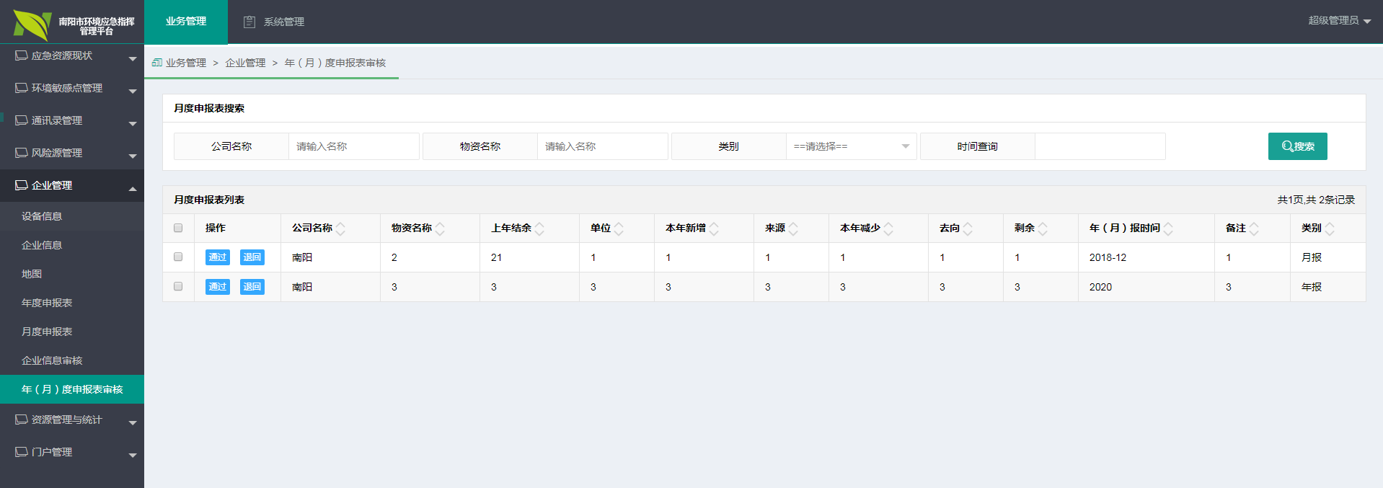
4.在搜索框录入或选择查询条件；点击搜索按钮，根据条件查询出相应数据；
5.点击操作列的操作过退回按钮可对该对应报表进行操作

2.6 资源管理与统计

2.6.1 资源统计
该功能主要对企业用户添加的三废信息进行查看操作。
1.进入后台管理页面；
2.在右侧分类栏目选择框选择“资源管理与统计 –统计信息”；
3.查询各公司的三废信息如下图：
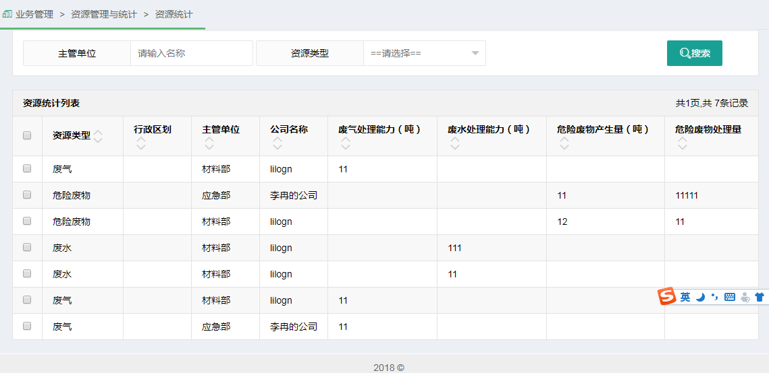
4.在搜索框录入或选择查询条件；点击搜索按钮，根据条件查询出相应数据；

2.6.2 待送审资源
该功能主要对企业用户添加的应急物资信息进行查看操作。
1.进入后台管理页面；
2.在右侧分类栏目选择框选择“资源管理与统计-待送审资源”；
3.查询企业用户已保存，暂未送审的信息如下图：
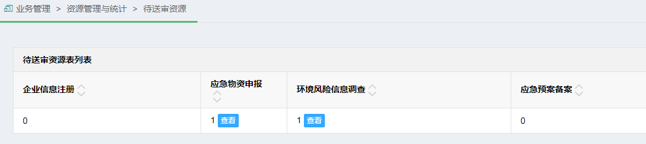
4.点击查看按钮，进入分类信息查询页面。当带送审资源为0 时，按钮不显示。
5.进入查看页面
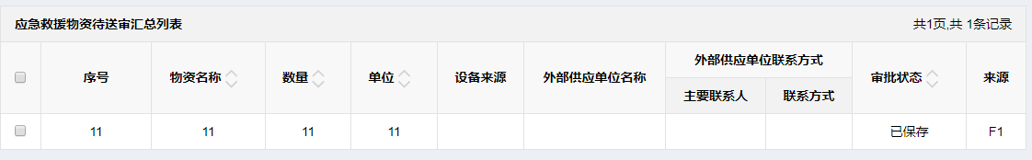
6.页面信息只能支持查看动作，如需上报，请回到应急资源现在菜单

2.6.3 待调整资源
该功能主要对政府用户审批拒绝的信息查看操作。
1.进入后台管理页面；
2.在右侧分类栏目选择框选择“资源管理与统计-待调整资源”；
3.查询各公司被退回审批信息如下图：
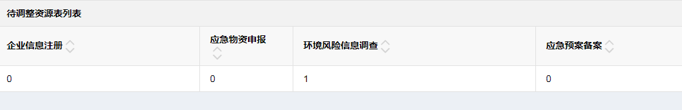

2.6.4 已失效资源
该功能针对企业用户应急资源中已超过有效日期物资进行统计
1.进入后台管理页面；
2.在右侧分类栏目选择框选择“资源管理与统计-已失效资源”；
3.查询各公司已失效应急物资信息如下图：
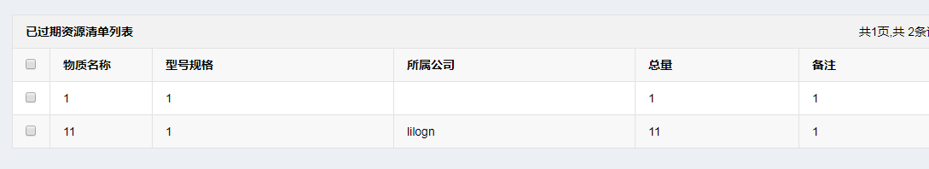

2.6.5 待审核资源
该功能针对企业用户填报的应急物资信息进行审批操作，审批通过，属于已发布资源，审批拒绝，该信息进入待调整物资菜单
1.进入后台管理页面；
2.在右侧分类栏目选择框选择“资源管理与统计-待送审资源”；
3.查询各公司已上报应急物资信息如下图：
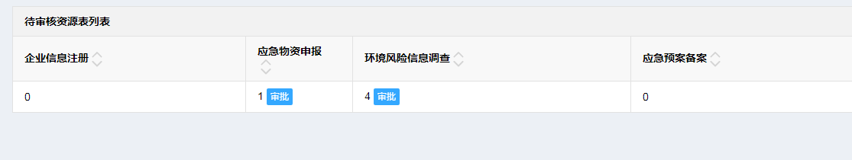
4.点击查看按钮，进入各子项进行审批通过和拒绝操作
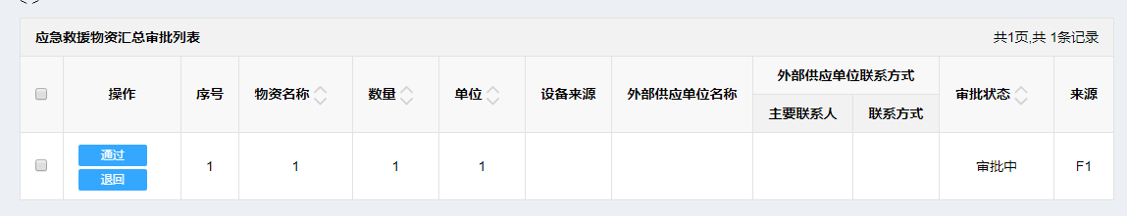

2.6.6 已发布资源
该功能统计各企业已审批通过的应急物资情况
1.进入后台管理页面；
2.在右侧分类栏目选择框选择“资源管理与统计-已发布资源”；
3.查询各公司已审批通过应急物资信息如下图：

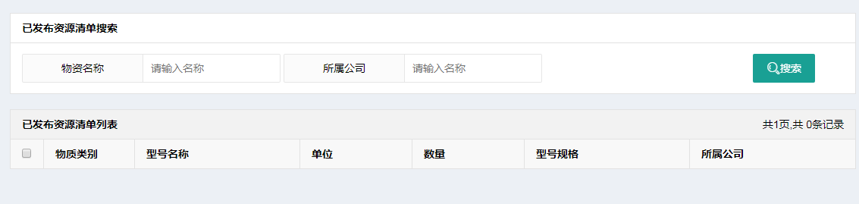

2.7 门户管理

2.7.1 门户管理表
该功能主要对门户页面的资料信息进行管理操作。
1.进入后台管理页面；
2.在右侧分类栏目选择框选择“门户管理 –门户管理表”；
3.查询门户管理详细信息如下图：
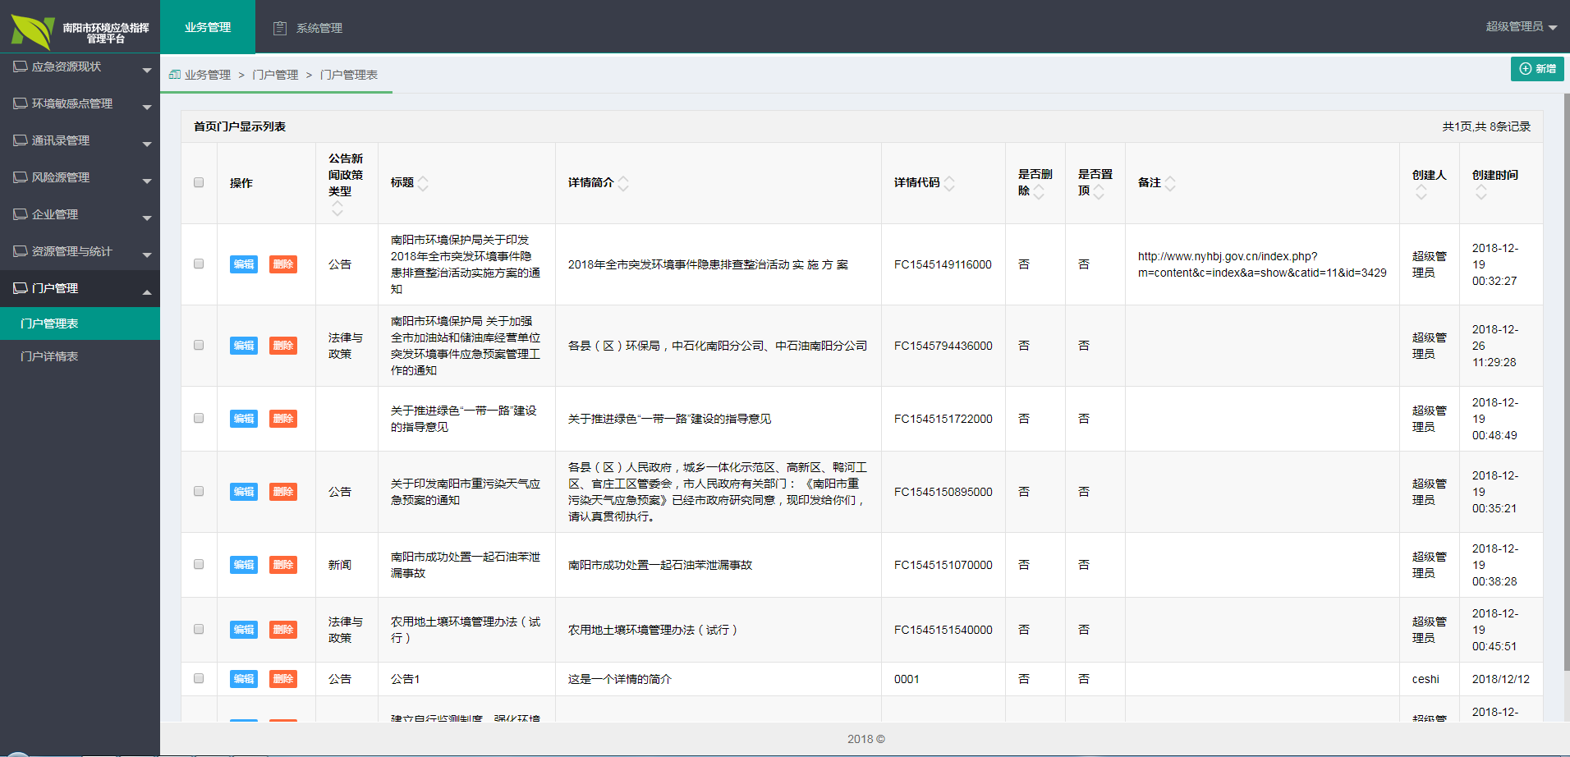
4.点击页面右上角新增按钮，新增数据，如下图：
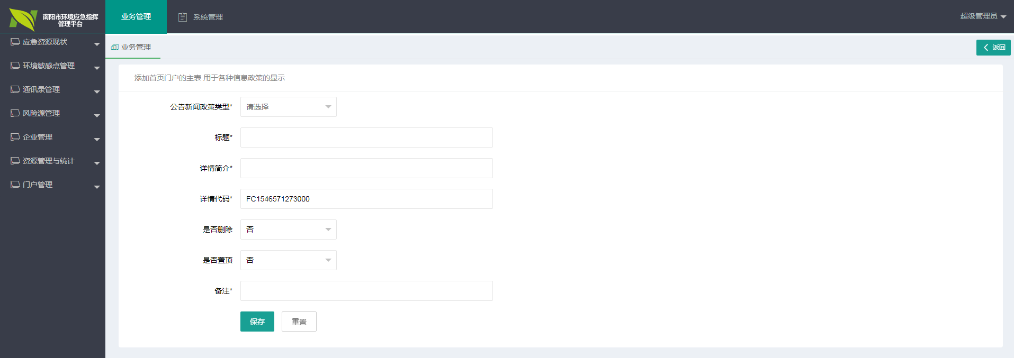
- 点击操作列的编辑按钮，编辑修改信息，如下图：
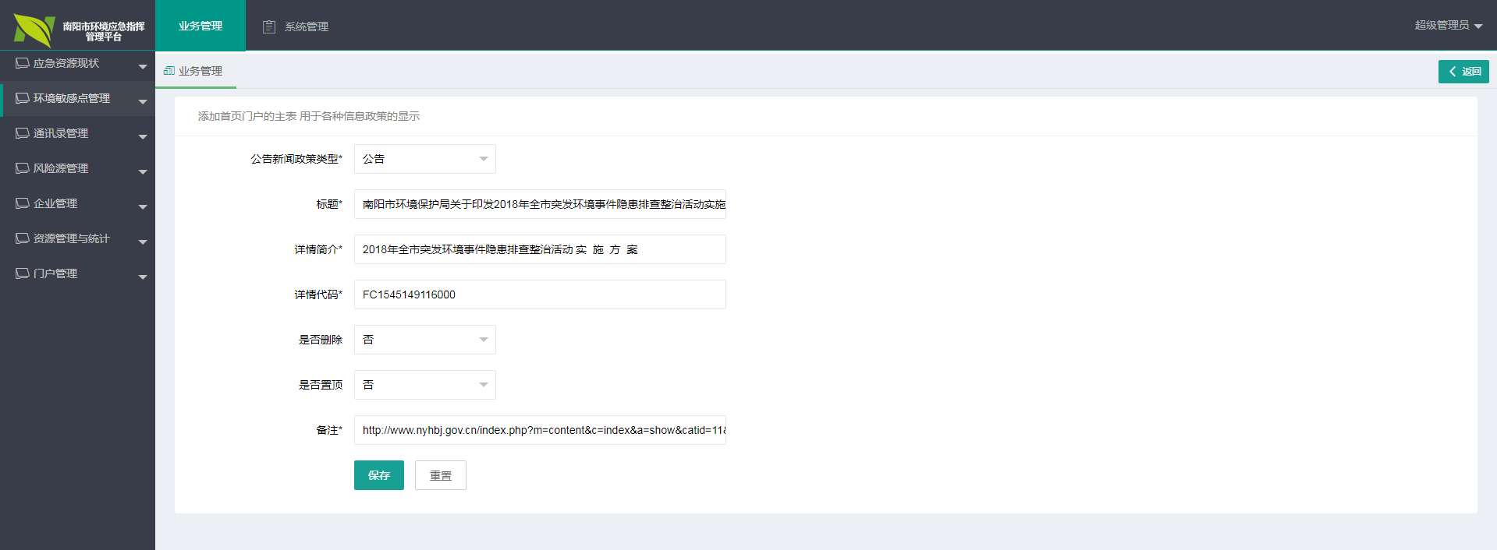

2.7.2 门户详情表
该功能主要对门户详情页面的资料信息进行管理操作。
1.进入后台管理页面；
2.在右侧分类栏目选择框选择“门户管理 –门户详情表”；
3.查询门户显示列表信息如下图：
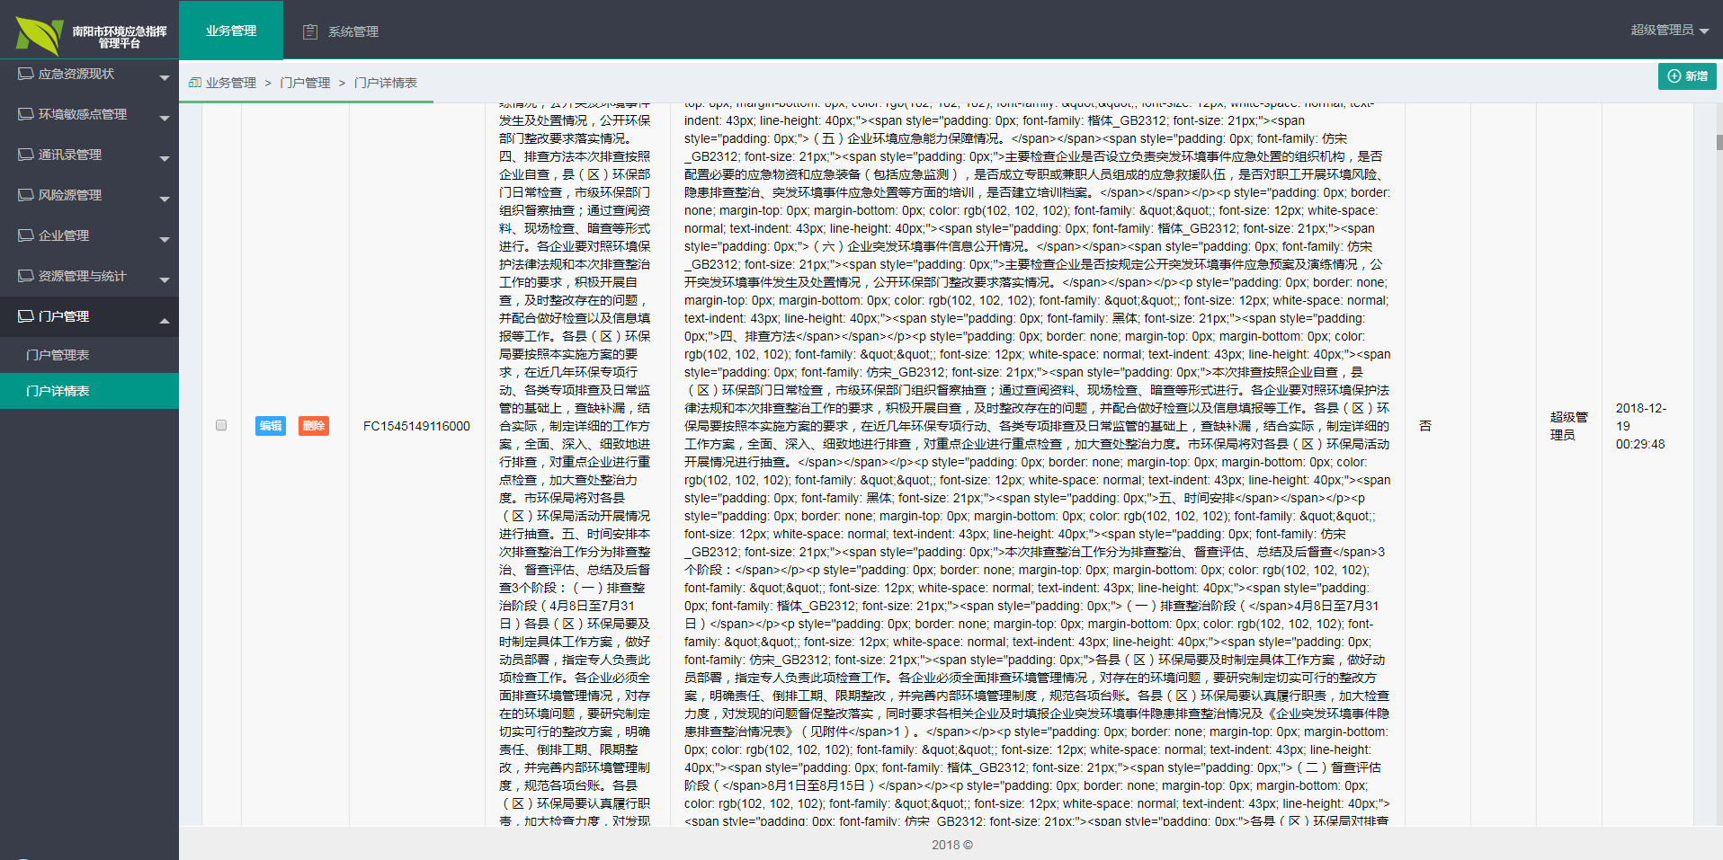
4.点击页面右上角新增按钮，新增数据，如下图：
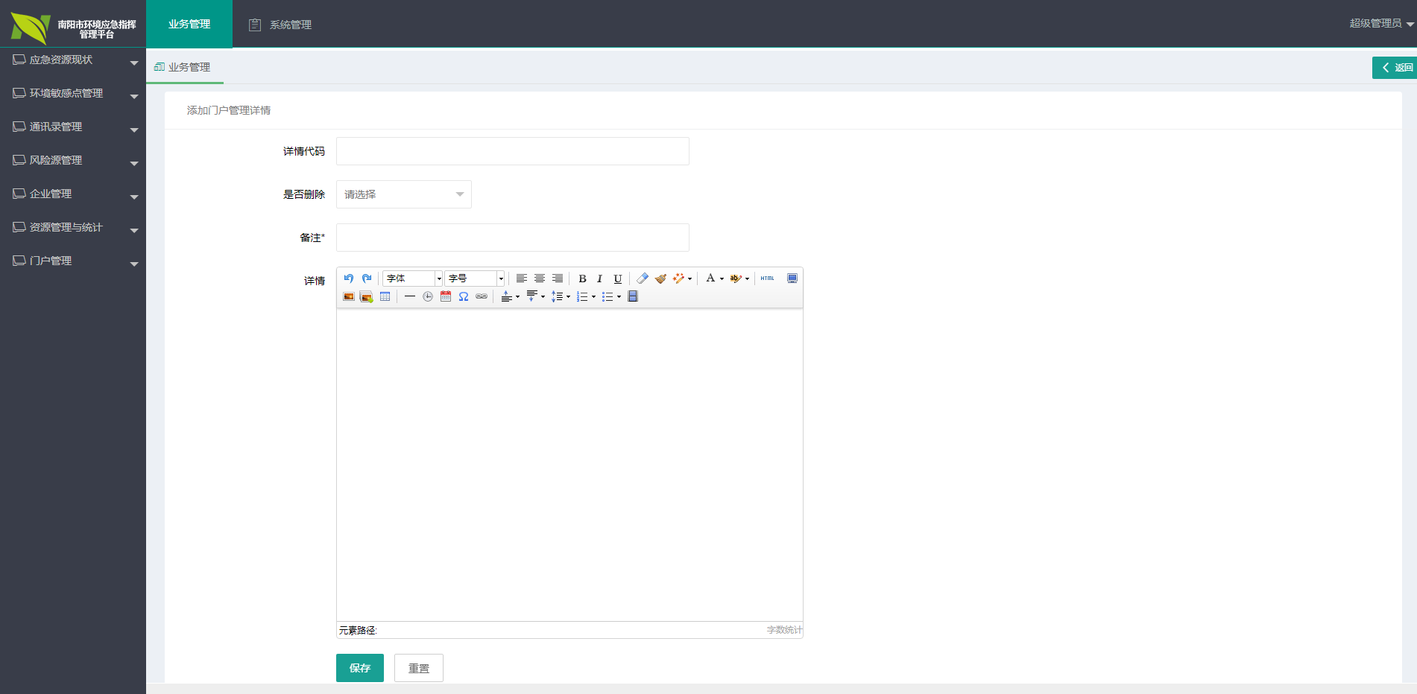
5.点击操作列的编辑按钮，编辑修改信息，如下图：

